

ACTA DE DIRECTORIO
En la Ciudad Autónoma de Buenos Aires, a los 09 días del mes de marzo de 2023, siendo las 09:30, se reúnen por videoconferencia de acuerdo con lo establecido en el artículo séptimo del Estatuto, los miembros del Directorio de CENTRAL TÉRMICA ROCA S.A. (en adelante, la “Sociedad”), cuyos nombres figuran al pie de la presente. Asisten mediante videoconferencia, los siguientes miembros del Directorio: Armando Losón (h), María Eleonora Bauzas, Roque Antonio Villa, Guillermo G. Brun, y Julián P. Sarti. Asiste también por videoconferencia a la reunión el Síndico Titular, Dr. Marcelo Pablo Lerner en representación de la Comisión Fiscalizadora. Preside la reunión el Sr. Armando Losón (h), quien manifiesta que la presente reunión será celebrada de manera no presencial por medio de la aplicación Microsoft Teams, conforme los requisitos establecidos en el Estatuto y conforme la normativa vigentePasa a considerarse, el primer punto del Orden del Día: 1) Consideración de la documentación por el ejercicio económico de la Sociedad, cerrado al 31 de diciembre de 2022. En tal sentido, expresa el Sr. Presidente que, atento a que dicha documentación obra en poder de los señores Directores con anticipación suficiente a esta reunión y no habiéndose formulado ninguna objeción a la misma hasta el presente, propone se la tenga por leída y aprobada. Sometida la moción a votación, el Directorio RESUELVE aprobar por unanimidad de los presentes los siguientes elementos: a) la Memoria, que se transcribe a continuación:

Memoria Ejercicio 2022
Sres. Accionistas de CTR,
En cumplimiento con disposiciones legales y estatuarias vigentes, el Directorio somete a vuestra consideración la presente Memoria, la Reseña Informativa, los Estados Financieros, Estados de Resultados Integrales, Estados de Cambios en el Patrimonio, Estados de Flujos de Efectivo, Notas a los Estados Financieros, correspondientes al ejercicio económico finalizado el 31 de diciembre de 2022.

1. ACTIVIDAD DE LA COMPAÑÍA

CTR, es una sociedad cuya actividad principal es la generación y venta de energía eléctrica. La capacidad nominal instalada es de 190 MW, bajo la Resolución SE 220/07 y Resolución SE 826/2022.
En el año 2011, el Grupo Albanesi a través de CTR adquirió una central ubicada en las proximidades de la ciudad de Gral. Roca, provincia de Río Negro, sobre la ruta Provincial Nº 6, km 11,1, (la “Central”) que se encontraba indisponible desde el año 2009.
La participación en el capital social accionario de CTR está conformada un 75% por GMSA y el 25% restante por Tefu S.A.
El Grupo Albanesi posee a la fecha de firma de los presentes estados financieros una capacidad instalada total de 1.380 MW, ampliándose con 408 MW adicionales contando todos los nuevos proyectos adjudicados.
El Grupo Albanesi se insertó en el mercado energético en 2004 con la adquisición de la central térmica Luis Piedra Buena S.A. De esta forma el desarrollo del mercado eléctrico paso a formar parte de uno de los objetivos principales del Grupo.
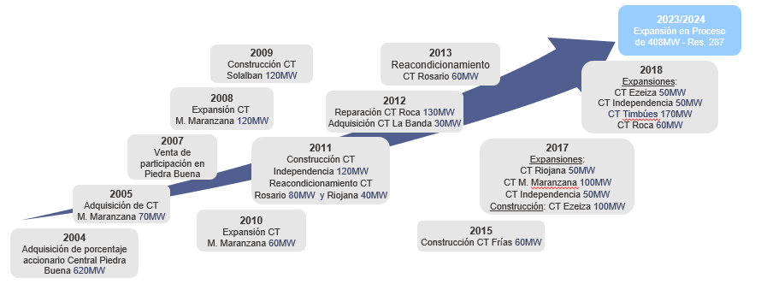
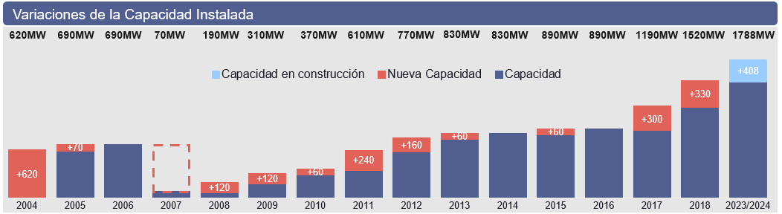

CONTEXTO MACROECONÓMICO
Contexto internacional

Se proyecta que el crecimiento mundial registre un descenso estimado de 3,4% en 2022, a 2,9% en 2023, para luego repuntar a 3,1% en 2024; según informe de enero 2023 del World Economic Outlook de Fondo Monetario Internacional (FMI).
El pronóstico para 2023 es 0,2 puntos porcentuales más alto que el vaticinado en la edición de Perspectivas de la economía mundial (informe WEO) de octubre de 2022, pero inferior a la media histórica (2000–19) de 3,8%. La subida de las tasas de interés de los bancos centrales para combatir la inflación y la guerra de Rusia en Ucrania continúan lastrando la actividad económica. La rápida propagación de la COVID-19 en China frenó el crecimiento en 2022, pero la reciente reapertura ha desbrozado el camino para una recuperación más veloz de lo anticipado. Se prevé que la inflación mundial disminuya de 8,8% en 2022 a 6,6% en 2023 y a 4,3% en 2024, niveles aún superiores a los observados antes de la pandemia (2017–19) de alrededor del 3,5%.
La balanza de riesgos continúa inclinada a la baja, pero los riesgos adversos se han moderado. Entre los riesgos al alza, son plausibles un impulso más fuerte de la demanda reprimida en numerosas economías o una caída más veloz de la inflación. Entre los riesgos a la baja, una evolución sanitaria severa en China podría frenar la recuperación, la guerra de Rusia en Ucrania podría intensificarse y un endurecimiento de las condiciones mundiales de financiamiento podría agudizar las tensiones por sobreendeudamiento. Los mercados financieros también podrían redeterminar súbitamente los precios en respuesta a novedades adversas en cuanto a la inflación, en tanto que la fragmentación geopolítica podría frenar el progreso económico.
En la mayoría de las economías, ante la crisis del costo de vida, la prioridad sigue siendo lograr una desinflación sostenida. Con condiciones monetarias más restrictivas y un menor ritmo de crecimiento que podrían incidir en la estabilidad financiera y de la deuda, resulta necesario recurrir a herramientas macroprudenciales y afianzar los marcos para la reestructuración de la deuda. Al acelerar la vacunación contra la COVID-19 en China se protegería la recuperación, con efectos secundarios positivos a escala transfronteriza. El apoyo fiscal debe focalizarse mejor en los grupos más afectados por la carestía de los alimentos y la energía, y deben retirarse las medidas de alivio fiscal de amplia base. La cooperación multilateral más estrecha es esencial para preservar las ventajas del sistema multilateral basado en reglas y para mitigar el cambio climático limitando las emisiones y promoviendo la inversión ecológica.
Contexto regional

En América Latina y el Caribe se proyecta que el crecimiento disminuya de 3,9% en 2022 a 1,8% en 2023, con una revisión al alza para 2023 de 0,1 puntos porcentuales desde octubre. La revisión del pronóstico refleja mejoras de 0,2 puntos porcentuales para Brasil y 0,5 puntos porcentuales para México debidas a la inesperada resiliencia de la demanda interna, un crecimiento mayor de lo previsto en las economías de los principales socios comerciales y, en el caso de Brasil, un apoyo fiscal superior al previsto. Se proyecta que el crecimiento en la región aumente a 2,1% en 2024, si bien con una revisión a la baja de 0,3 puntos porcentuales debido a las condiciones financieras más restrictivas, los precios más bajos de las materias primas exportadas y rebajas en el crecimiento de los socios comerciales.

Argentina

La recuperación de Argentina de 2022 se estima que fue un 4% según informe de enero 2022 del World Economic Outlook de FMI. El FMI proyecta un crecimiento 2% en el 2023 y 2% en el 2024.

En diciembre de 2022, el Estimador Mensual de Actividad Económica (EMAE) decreció 1,2% respecto al mismo mes de 2021.

En la misma dirección, y de acuerdo al Informe de Avance del Nivel de Actividad que elabora el Indec, el producto interno bruto (PIB), la evolución macroeconómica del segundo trimestre de 2022 determinó, de acuerdo con las estimaciones preliminares, una variación en la oferta global, medida a precios del año 2004, de 9,9% con respecto al mismo período del año anterior, debido a un crecimiento de 6,9% del PIB y a una variación de 23,1% en las importaciones de bienes y servicios reales.

En la demanda global se observó un incremento de 18,8% en la formación bruta de capital fijo, el consumo privado creció 10,7%, las exportaciones de bienes y servicios reales registraron un incremento de 9,3% y el consumo público ascendió 5,3%.

En términos desestacionalizados, con respecto al primer trimestre de 2022, las importaciones crecieron 2,9%, el consumo privado registró un incremento de 1,8%, el consumo público ascendió 0,2%, las exportaciones crecieron 3,5% y la formación bruta de capital fijo tuvo un aumento de 7,8%.

En diciembre de 2022, el Índice de Producción Industrial Manufacturero (IPI manufacturero) muestra una caída de 2,7% respecto a igual mes de 2021. El acumulado enero-diciembre de 2022 presenta un incremento de 4,3% respecto a igual período de 2021. En diciembre de 2022, el índice de la serie desestacionalizada muestra una variación negativa de 1,2% respecto al mes anterior y la índice serie tendencia-ciclo registra una variación negativa de 0,4% respecto al mes anterior.

Respecto a la evolución de los precios, de acuerdo el IPC (Índice de Precios Consumidor) alcanzó un 94,8% acumulado en 2022 (INDEC) versus un 50,9% para el 2021. A continuación, se detalla la inflación de los últimos 5 años.

Según el informe del INDEC del Intercambio Comercial Argentino, en diciembre de 2022, las exportaciones alcanzaron 6.119 millones de dólares y las importaciones, 5.017 millones de dólares. El intercambio comercial (exportaciones más importaciones) disminuyó 13,0% en relación con igual mes del año anterior, y alcanzó un monto de 11.136 millones de dólares. La balanza comercial registró un superávit de 1.102 millones de dólares.

Las exportaciones cayeron 7,1% respecto a igual mes de 2021 (-468 millones de dólares) debido a una baja de 13,1% en las cantidades, ya que los precios se incrementaron 6,8%. En términos desestacionalizados, las exportaciones descendieron 8,6% y la tendencia-ciclo, 1,8% con relación a noviembre de 2022. Los productos primarios (PP) disminuyeron 26,4% y las manufacturas de origen industrial (MOI), 9,4%; mientras que los combustibles y energía (CyE) aumentaron 7,5% y las manufacturas de origen agropecuario (MOA), 5,4%.

Las importaciones disminuyeron 19,3% respecto a diciembre de 2021 (-1.199 millones de dólares) debido a un descenso de 21,8% en las cantidades, puesto que los precios crecieron 3,3%. En términos desestacionalizados, las compras al exterior cayeron 2,0% y la tendencia-ciclo, 3,0% con relación a noviembre de 2022. Todos los usos económicos registraron variaciones negativas. Combustibles y lubricantes (CyL) cayó 38,6%; resto, 35,4%; mayormente debido a la disminución de bienes despachados mediante servicios postales (couriers); bienes de capital (BK), 23,9%; bienes intermedios (BI), 19,3%; piezas y accesorios para bienes de capital (PyA), 10,5%; bienes de consumo (BC), 8,4%; y vehículos automotores de pasajeros (VA), 5,2%.

El saldo de la balanza comercial fue de 1.102 millones de dólares, 731 millones de dólares superior al saldo de igual mes del año anterior, período en el cual se había registrado un superávit de 371 millones de dólares.

El tipo de cambio oficial mayorista concluyó el 2022 en $177,16 por lo que la devaluación acumulada en 2022 alcanzó el 72,47%.

Según el informe monetario mensual del BCRA, en diciembre la Base Monetaria se ubicó en promedio en $4.781,9 miles de millones, lo que implicó un aumento mensual de 9%.

Las Reservas Internacionales del BCRA finalizaron el año con un saldo de US$44.597 millones, registrando un incremento de US$6.588 millones en diciembre. Este aumento estuvo impulsado principalmente por el desembolso de US$6.021 millones del FMI realizado en el marco del Programa de Facilidades Extendidas (PFE), que fue compensado parcialmente por pagos de capital a dicho organismo por US$2.717 millones. A su vez, desde su reapertura el 28 de noviembre, el Programa de Incremento Exportador le permitió al BCRA adquirir divisas por US$3.155 millones y, junto con el resto de las operaciones cambiarias del sector privado, dejó un saldo neto de US$2.330 millones. También aportaron positivamente las ganancias por valuación de los activos externos netos y la variación de los saldos en dólares en cuenta corriente en el BCRA.

Finalmente, el tipo de cambio nominal (TCN) bilateral respecto del dólar estadounidense aumentó 6,4% en diciembre para ubicarse, en promedio, en $172,45/US$. De esta manera, el BCRA ha desacelerado el ritmo de depreciación de la moneda doméstica en consonancia con la moderación de la inflación.

Características estructurales del sector energético

La demanda y consumo energético en la Argentina evidencia una correlación positiva con el Producto Bruto Interno como sucede en países con desarrollo económico intermedio. Esta correlación implica que, a mayor crecimiento económico, la demanda energética consolidada de todos los productos energéticos también se incrementa. La evolución inversa cuando decrece la economía también se cumple, aunque con menor intensidad ya que a disminución de la actividad económica se corresponde una reducción en el consumo energético de menor magnitud.

El crecimiento histórico del consumo energético tuvo un promedio anual de 2.6% desde 1959 hasta 2022, y un promedio anual normalizado de solo 0.7% anual desde la gran crisis de 2002. Tras la importante caída de consumo energético y del PBI en 2020 de -8.6% y -9.9% respectivamente, se produjo una reversión relevante en 2021 con +5.4% y +10.3% respectivamente. Nuestra estimación preliminar para 2022 indica una recuperación menor de +3.1% en consumo energético, y +5.5% del PBI.

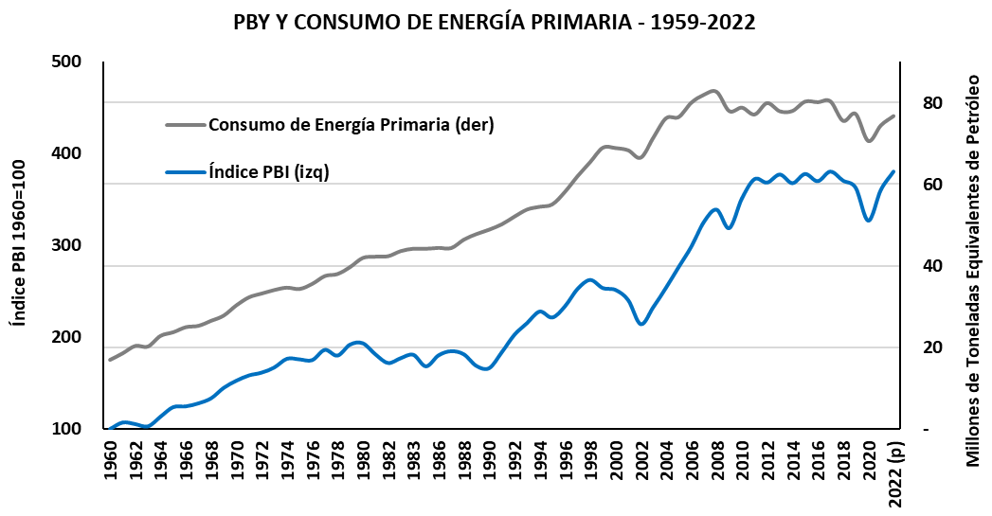
Los cambios de políticas económicas alteran las variaciones de consumo energético. En 2018 la recesión de -2.6% - tras la buena marcha de 2017 con +2.8% - con temperaturas inferiores a las del año previo en meses de verano, impactaron en la demanda de energía, que se redujo -6.0% interanual. En 2019 pese a la nueva caída del PBI de -2.1% respecto a 2018, se produjo un incremento en el consumo energético de 2.2% respecto a 2018, con influencia de tarifas de gas y electricidad congeladas desde inicios de año, y precios de combustibles congelados desde agosto 2019.
Las consecuencias de las medidas de restricción impuestas para contener los efectos de la pandemia COVID 19 desde marzo 2020, impactaron de modo contundente en la economía argentina. Durante 2020, las medidas de aislamiento derivaron en una contracción económica histórica de -9.9%. La reducción en el consumo energético también fue histórica, con reducción de -8.6% pese a las bajas temperaturas del invierno en relación al invierno 2019.

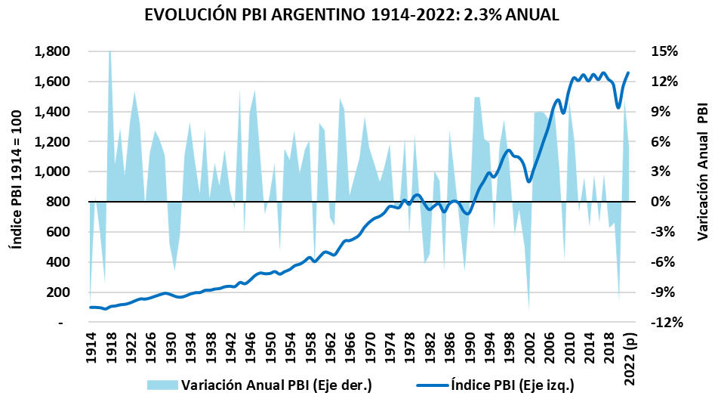

En 2021, la economía se recuperó con crecimiento de +10.3% anual según datos del INDEC con incremento de +5.3% en consumo energético. Las primeras estimaciones que elabora G&G Energy Consultants para el consumo de energía en 2022 muestran una expansión de +3.1% con temperaturas algo más frías que las históricas en mayo y junio 2022.

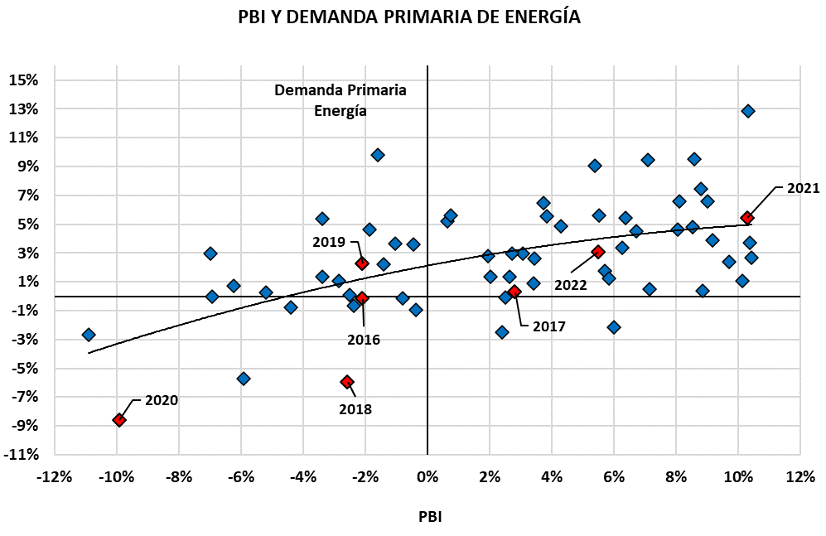

El estancamiento del consumo de energía primaria desde 2011 hasta la pandemia en 2020 que se resalta en el gráfico anterior, parece haber finalizado junto con el estancamiento económico revertido desde 2021 y consolidado en 2020. Este proceso tuvo la particularidad de un estancamiento en el consumo energético entre 2016 y 2018, influido por el proceso de recomposición de tarifas de gas y electricidad. Este impacto de estancamiento en el consumo energético fue superado por la crisis económica de 2020, evidenciando de algún modo que la marcha de la economía impacta de modo más decisivo en el consumo energético. Por esto, en la extensión de este ciclo económico positivo de 2021 y 2022, sería de esperar que las tarifas energéticas se recompongan parcialmente como comenzó a fin de 2022, ya que la política de ajustes tarifario no necesariamente influye en la marcha económica.
El crecimiento del consumo energético en años de la primera década del siglo XXI fue resultado de un crecimiento económico elevado, impulsado preponderantemente por los segmentos Residencial y Comercial en su demanda de diversos productos energéticos, como se advierte en los parámetros del consumo gasífero, de naftas y especialmente de electricidad. El estancamiento económico entre 2011 y 2020 con alternancia entre años positivos y negativos de similar nivel, redujo las tasas de crecimiento del consumo energético que se situaron sobre la media histórica entre 2003 y 2011. Probablemente los niveles tarifarios de combustibles, gas y electricidad deprimidos de aquellos años hayan incentivado el consumo energético en este periodo, aunque probaron ser insostenibles para la macroeconomía argentina.
La elasticidad del consumo energético en relación al PBI en los últimos dos grandes ciclos político-económicos – década de 1990 y de 2000-2020 - es menor a décadas previas. Las restricciones a la demanda energética por suministro insuficiente, y la necesidad de importar energía para complementar la oferta doméstica, tuvieron impacto en la economía y en el sector Industrial en particular.
Si existiera un proceso de crecimiento económico sólido en el futuro, la necesidad de abastecimiento energético sin dudas será creciente y mayor al de los últimos veinte años.

Las restricciones de abastecimiento de productos energéticos como el gas natural en el último ciclo de crecimiento económico hasta 2011, junto con crecimiento moderado de demanda energética en términos amplios, generaron problemas en el suministro efectivo de la demanda. La prioridad de abastecimiento de consumidores del segmento Residencial-Comercial de gas y electricidad junto a la recuperación industrial de pequeña y mediana relevancia dio lugar a restricciones y menor crecimiento del consumo energético de grandes consumidores.
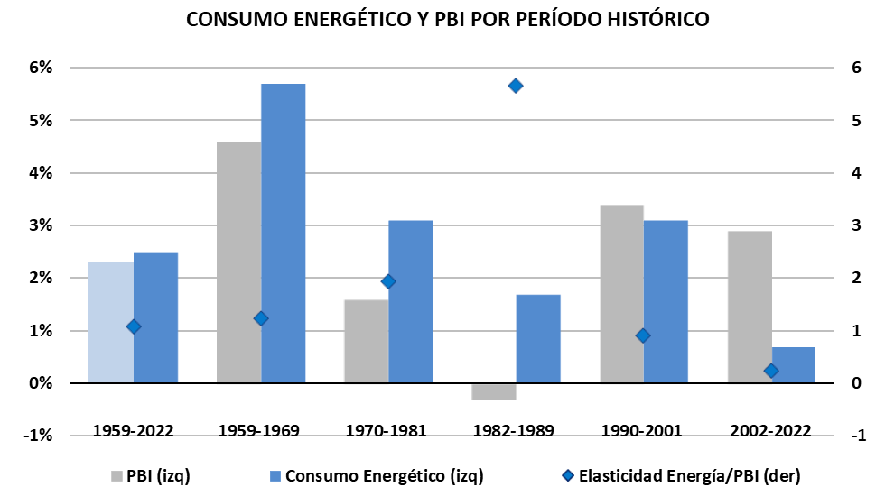
La estructura del consumo primario energético en la Argentina es dependiente de los hidrocarburos, con 86.8% en 2016, 86.5% en 2017, 85.8% en 2018, 86.1% en 2019; 85.4% en 2020; 85.15% en 2021. Estimamos cambios poco significativos en 2021, probablemente en 85.7% por reducción de oferta hidroeléctrica compensada solo parcialmente por el crecimiento de fuentes renovables en abastecimiento eléctrico. Este porcentaje de fuentes de origen fósil se redujo levemente en los últimos años por la obligación impuesta a los refinadores de combustibles de incorporar porcentajes de biodiesel y bioetanol en su producción de gas oil y naftas, como también en la incorporación de plantas de generación eléctrica eólica y solar, especialmente en 2019, 2020 y 2021. Si bien el proceso de incorporación de plantas eléctricas de fuentes renovables continúa, es inferior al de años previos por saturación de líneas de transmisión eléctrica.

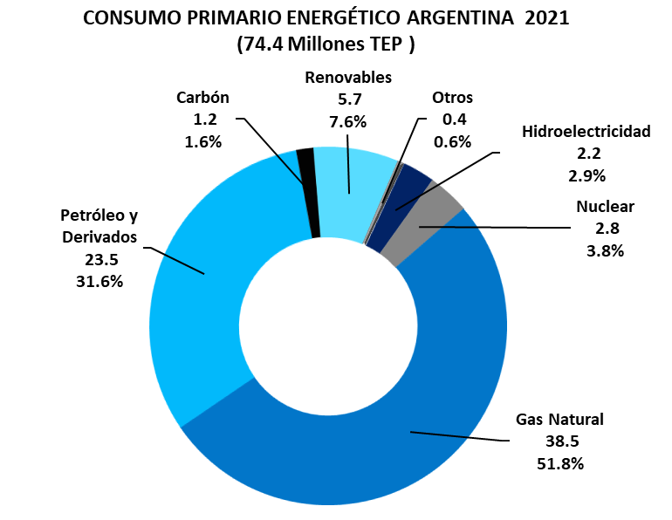

La característica estructural de alta dependencia de derivados del petróleo y del gas natural se da en pocos países. Si bien la Argentina no posee grandes reservas convencionales de petróleo y gas natural en relación a su demanda interna, posee potencial relevante en recursos no convencionales de gas y petróleo. Por la naturaleza, característica y costo de las inversiones necesarias, existe dificultad de modificar la estructura de consumo primario energético en el corto plazo en favor de fuentes hidroeléctricas, nuclear, o renovables. Igualmente, diferentes Gobiernos mantuvieron objetivos ambiciosos de incremento de fuentes renovables en el abastecimiento eléctrico, limitados desde 2020 por financiamiento escaso y limitaciones en las líneas de transmisión eléctrica.
La participación del gas natural en el consumo energético primario (53.2% en 2018, 54.5% en 2019, 54.7% en 2020, 51.8% en 2021, y un estimado de 52.3% en 2022), fluctúa anualmente en función de las cantidades importadas de gas natural desde Bolivia, de Gas Natural Licuado (GNL) de diverso origen, y de producción local de gas desde distintas cuentas para satisfacer la demanda. A pesar de la mayor producción local desde los inviernos 2018 y especialmente 2019 reiterado en 2021 y 2022, la demanda de gas natural se encuentra parcialmente insatisfecha en meses de invierno en los segmentos Industrial y de Generación Termoeléctrica. En el invierno 2020 se evidenció un mayor déficit de oferta por la reducción de producción comercial local de gas – el mayor porcentaje de caída anual de las últimas décadas -, que se mitigó parcialmente por la recuperación de cuenca Neuquina en los inviernos 2021 y 2022.
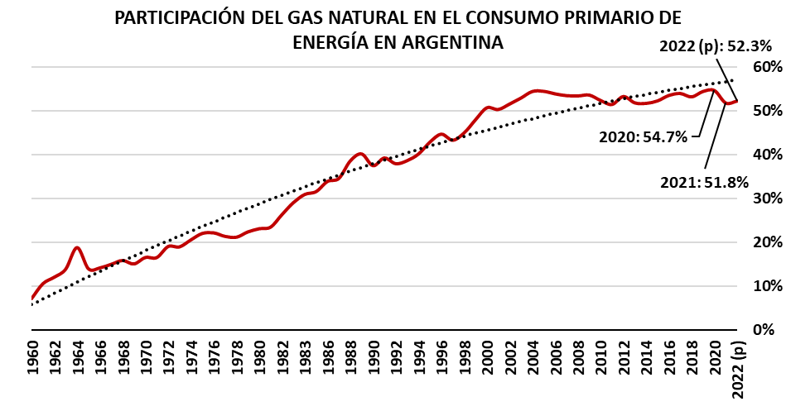

El Consumo Energético Final en la Argentina – esto es, el Consumo Primario Energético neto de las pérdidas intrínsecas en la propia producción y transporte de productos energéticos primarios y de la transformación en productos energético finales, se distribuye en forma equilibrada entre Transporte, Industria y Residencial/Comercial. Esta distribución es similar a otros países en desarrollo con territorio extenso y tamaño medio de población.

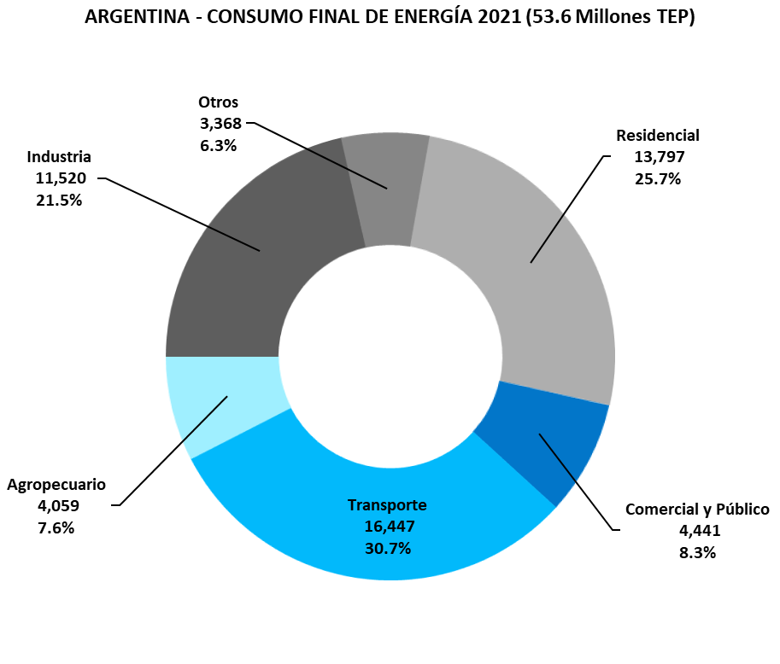

Como síntesis, pueden detallarse las siguientes características particulares de la demanda y oferta energética en la Argentina:
- Estructura atípicamente sesgada hacia el Petróleo y Gas, que es solo característica de los grandes exportadores de hidrocarburos como Medio Oriente, Rusia, países exportadores de LNG de África, o Venezuela.
- Adicionalmente, posee la particularidad que entre 50 y 55% del consumo primario interno de energía se basa en gas natural, a pesar de las restricciones a la demanda potencial en meses de invierno. La restricción de abastecimiento final de gas lleva a la sustitución por otros combustibles como gas oil y fuel oil en generación eléctrica y algunas industrias, y a restricciones directas a la actividad industrial en algunas ramas industriales.
- Esta penetración del gas en el consumo energético es importante a nivel mundial y superada por pocos países que tienen grandes producciones excedentes de gas natural.
- Reducción en la oferta energética local en gas natural y petróleo en 2020 e inicios de 2021, en consonancia con reducción adicional de la demanda interna tras años de estancamiento. Se evidencia una fuerte reversión de esta tendencia desde mediados de 2021 extendidas a 2022 con reversión de la oferta de hidrocarburos en la cuenca Neuquina, y reducción en las otras cuencas productivas del país.
- La reducción de inversión afectada por la crisis económica y sanitaria en 2020 llevó a la implementación de un plan de incentivos a la producción de gas lanzado a fin de 2020 conocido como Plan Gas.Ar, que permitió detener el proceso de caída productiva y permitir la saturación de capacidad de transporte de gas desde cuenca Neuquina en el invierno 2021 y mantenida en 2022. Este Plan Gas.Ar fue extendido a fin de 2022 hasta diciembre 2028, con ampliación de volúmenes para completar las dos primeras etapas del nuevo gasoducto en construcción desde Neuquén hasta el oeste de Buenos Aires, y ampliación de tramos finales.
- A la demanda menor a la histórica que se produjo en 2020 en los segmentos Industrial, Transporte y Comercial tanto en gas como en electricidad, le sucedió una recuperación importante en 2021 y 2022 que supera a la demanda de 2019 previo a la pandemia.
- El congelamiento de tarifas de gas y electricidad dispuesto mediante Decretos de Necesidad y Urgencia de diciembre 2019, se extendió durante el 2020 y solo tuvo un ajuste de 9% en el primer semestre de 2021. Si bien se implementaron ajustes adicionales inferiores a la evolución de la inflación, solo a fin de 2022 se inició un ajuste mayor para reducir el déficit fiscal y los subsidios, a la par que se avanzó con ajustes superiores a en la remuneración de márgenes de transporte y distribución de gas y electricidad. La Revisión Tarifaria Integral se postergó nuevamente hasta fin de 2023, quedando para el próximo Gobierno que asumirá en diciembre de 2023.

SUMINISTRO DE ENERGÍA ELÉCTRICA Y ESTRUCTURA DE DEMANDA

El parque de generación eléctrica en la Argentina evolucionó de modo dispar a lo largo de la historia, con diferentes períodos de incremento de la oferta en respuesta a las políticas imperantes para satisfacer la demanda.
CAMMESA reporta la existencia de 42.927 MW nominales instalados y habilitados comercialmente a fin de 2022, con una reducción de -0.1% equivalente a -62 MW. Esta es la primera reducción de potencia nominal instalada desde 2006 con incrementos netos de 2.5% en 2021, y 5.7% en 2020. La reducción neta se debe a retiro de unidades térmicas por expiración de contratos de diverso origen con CAMMESA, y menor incorporación de unidades nuevas. Para dar una dimensión de esta reducción, en 2021 se instalaron 1.038 MW, 2.232 MW en 2020, 1.181 MW en 2019, y 2.388 MW en 2018.

Las incorporaciones fueron unidades modernas con consumos específicos competitivos en caso de unidades térmicas, con disponibilidad efectiva elevada. La potencia disponible operativa estimada por G&G Energy Consultants previo al verano 2022/2023 se sitúa en torno a 29.000 MW – levemente superior a la demanda máxima de potencia -, con una reserva rotante de 7.2% en el orden de 2.050 MW. No obstante, este nivel de potencia instalada nominal, existe un sostenido incremento de indisponibilidad de unidades térmicas debido a las bajas remuneraciones que paga CAMMESA por unidades disponibles sin contratos específicos.

En días de alta temperatura como el 6 de diciembre 2022 en que se estableció un nuevo récord de consumo de potencia máxima de 28.283 MW con una reserva rotante de 7.2% con 2.036 MW e importaciones de 1.699 MW, la indisponibilidad llega a niveles muy elevados. Ese día se reportaron 9.075 MW de unidades térmicas indisponibles debido a la política de remuneraciones mínimas sin ajustes para unidades vendiendo al mercado spot sin contratos. Ese día no existieron reservas hidroeléctricas ni nucleares, con 941 MW hidroeléctricos y 1.582 MW nucleares en mantenimiento.

A diferencia de 2017 y 2018 en que se incorporaron varias unidades pequeñas de motores y Turbinas a Gas (TG) en respuesta a la contratación lanzada por la Resolución 21/2016, en 2019 comenzaron a incorporarse cierres de ciclos combinados o unidades turbo vapor (TV) en ciclos de cogeneración como el de CT Renova bajo Resolución 287/2017. En 2019 ingresaron TG por 174 MW comparado con 1.232 MW en 2018; en 2020 se redujo el parque de unidades TG en 1.112 MW pasando de ciclos abiertos a ciclos combinados bajo la Resolución 287/2017. En 2021 continuó este proceso con reducción de 343 MW de TG. En 2022 se retiraron 128 MW de unidades TG que se enviaron a otros países al finalizar los contratos bajo los cuales estuvieron disponibles. En 2019 se habían incorporado 210 MW en cierre de ciclos combinados comparado con 598 MW en 2018, y en 2020 el incremento fue sustancial con la adición de 1.875 MW en esta categoría de potencia; en 2021 se incorporaron 383 MW finalizando la mayor parte del proceso iniciado bajo la Resolución 27/2017, y en 2022 se produjo un ajuste negativo técnico de 3 MW sin incorporaciones. No se produjeron cambios en unidades hidroeléctricas, nucleares o grupos Turbo-Vapor en 2021 y 2022 tras repotenciación de algunos turbo grupos de centrales hidroeléctricas que habían incorporado 22 MW en 2019 y 22 MW en 2020. En 2019 se produjo el ingreso sustancial de 1.130 MW nominales de fuentes renovables – principalmente eólicas - comparado con 709 MW en 2018, y en 2020 a pesar de restricciones operativas en la construcción debido a las restricciones sanitarias, se incorporaron otros 1.408 MW renovables, principalmente eólicas. En 2021 se incorporaron nuevamente 1.002 MW renovables con mayor participación solar, y 60 MW en 2022.
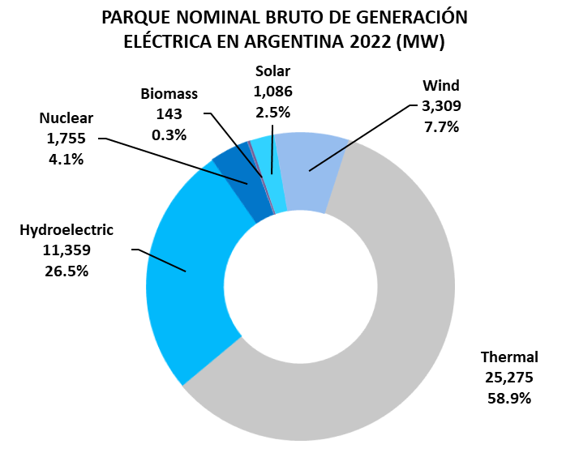

Las restricciones financieras del Estado condicionan el ritmo de incorporación de centrales como hidroeléctricas o nucleares, debido a su elevado monto de inversión y largos plazos de ejecución. Sin embargo, existen dos centrales en construcción con financiamiento de la República Popular China por 1.310 MW en Santa Cruz, y planes sin avance concreto para dos centrales nucleares de gran porte con financiamiento del mismo país. Por las demoras y costos de estos grandes proyectos, sucesivos gobiernos optaron por incorporar unidades de generación termoeléctrica de menor monto de inversión y plazo más corto de incorporación, aunque requiriendo suministro de gas natural y combustibles líquidos. Esta política de incorporación de generación termoeléctrica encontró restricciones de provisión de combustibles fósiles de producción local entre 2004 y 2017, en particular gas natural. Los Gobiernos han procurado brindar incentivos a la producción y recientemente ampliar la capacidad de transporte de gas.
El Gobierno entre 2016 y 2019 lanzó un programa agresivo de contratación de nueva potencia de generación, tanto de origen termoeléctrico como también de fuentes renovables. La incorporación de oferta se logró mediante contratos de disponibilidad de potencia y remuneración de despacho de energía para el caso de unidades térmicas de 10 y 15 años de extensión con remuneraciones en dólares estadunidenses. También se incorporaron unidades mediante contratos de largo plazo de 20 años de compra de la energía disponible con CAMMESA en el caso de unidades de generación eólica, solar, biomasa y pequeñas centrales hidroeléctricas.
Capacidad Nominal de Generación

La Potencia Instalada Nominal está concentrada en generación termoeléctrica, aunque el nivel de indisponibilidad de la misma es relativamente elevado en relación a otras fuentes de generación, a excepción de la nuclear que evidencia indisponibilidad recurrente por mantenimientos programados e intempestivos. Una cantidad no menor de unidades de potencia termoeléctrica muestra indisponibilidad de forma recurrente y no se encuentra en condiciones confiables para ser despachada, incluyendo el período de invierno en que las restricciones de combustibles reducen la potencia efectiva disponible.
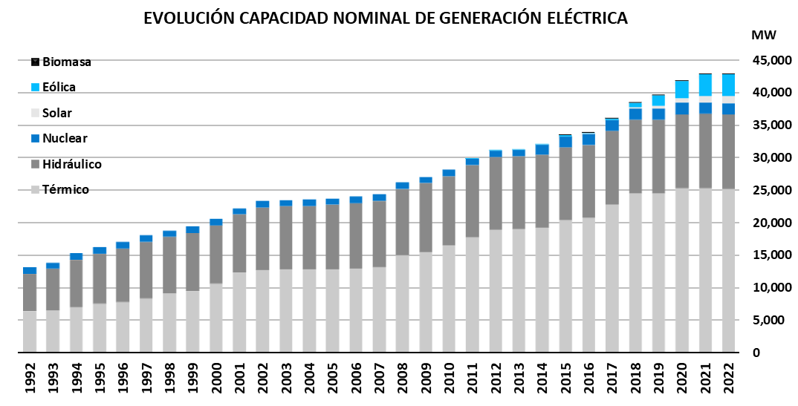

Puede verse la potencia instalada a diciembre 2022 y su evolución respecto a 2021 en las dos Tablas siguientes:

El récord de demanda de potencia eléctrica para un Día Hábil fue superado en sucesivas oportunidades desde diciembre 2021 durante olas de calor en la región central del país. El registro máximo de 2022 se produjo el viernes 14 de enero de 2022 con incremento de 6.7% (4.108 MW de aumento) respecto al del 25 de enero de 2021, alcanzando 28.231 MW con restricciones forzadas de difícil estimación. El martes 6 de diciembre de 2022 se superó nuevamente este registro con 28.283 MW con 0.2% (52 MW) y cortes a la demanda. El sábado 15 de enero de 2022 de muy alta temperatura se superó el récord de consumo de potencia para un día Sábado con 26.719 MW y un aumento extraordinario de 18.2% (4.108 MW de aumento) respecto al registro que se mantenía desde el 23 de enero de 2021. Este valor no fue superado hasta la fecha.
En cuanto a los registros máximos de consumo de energía diaria también se verifican en verano. El viernes 14 de enero de 2022 se llegó al récord de consumo de energía para un día hábil con 575.9 MWh, 5.8% mayor al de enero de 2019. El sábado 15 y domingo 16 de enero de 2022 se superaron los registros de energía para fines de semana con 559.0 MWh y 478.9 MWh respectivamente. Estos valores no fueron superados en el verano 2022/2023 hasta la fecha.
Como se mencionó, en diciembre de 2022 se alcanzó un nuevo registro máximo de potencia eléctrica, aunque con solo 71 MW de excedentes de capacidad de generación, por la extraordinaria indisponibilidad que se presentó de 9.075 MW térmicos más 941 MW hidroeléctricos y 1.582 MW nucleares. Esta indisponibilidad impidió mantener el despacho récord del parque termoeléctrico de 17.274 MW el 25 de enero de 2021, y fue aún menor a los 16.408 MW del 14 de enero de 2022 con 411 MW en disponibilidad remanente.

La escasez de reserva de generación eléctrica que se verificó en inviernos y veranos hasta 2016, fue resuelta con la incorporación de una cantidad importante de potencia. Durante los días fríos de los inviernos 2019 y 2020 se comprobó que la incorporación de nueva potencia eléctrica, que se acentuó tras el programa de inversiones desde 2016, modificó la amplia capacidad disponible solo afectada por disponibilidad de combustibles. Esta situación se revirtió desde 2020 ya que la insuficiente remuneración a la potencia y energía en el mercado spot y la finalización de algunos contratos con CAMMESA – que no fueron renovados -, constituye un factor relevante en la acumulación extraordinaria de indisponibilidad de estas unidades.
La indisponibilidad termoeléctrica que había mejorado hasta 2018-2019, no se sostuvo desde 2021 ya que los generadores con unidades que no cuentan con contratos a término con CAMMESA no pudieron sostener las inversiones en mantenimiento necesarias que habían logrado hasta 2018/2019, en que comenzó a reducirse la remuneración que perciben. Un ajuste de estas remuneraciones a fin de 2022 que se detallará más adelante no fue suficiente ni tuvo tiempo para mejorar esta indisponibilidad. Desde los últimos meses de 2021, CAMMESA reportaba en sus Informes Mensuales la disminución de disponibilidad del parque térmico:

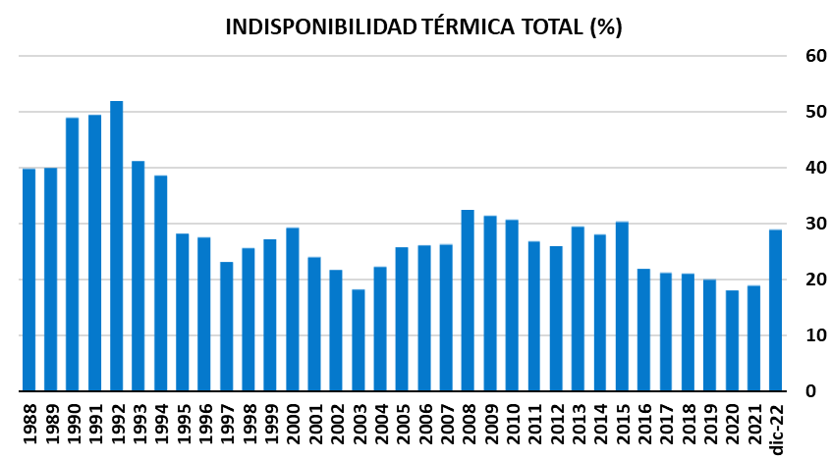

Los ingresos a generadores eléctricos por diferentes conceptos fueron ajustados entre 2016 y 2018, y se utilizaron para mantener el parque en condiciones de disponibilidad y así recibir pagos por su disponibilidad efectiva. A su vez, la incorporación de unidades nuevas permitió compensar un incremento en la indisponibilidad de unidades más antiguas. El incremento de potencia disponible había mejorado hasta 2019-2021 con el ingreso de centrales nuevas. En 2021 se destacó la incorporación de la unidad de cogeneración de Terminal 6 en que participa Central Puerto S.A., y la operación estable de la cogeneración de Renova en la que participa el Grupo Albanesi.
En 2022 no hubo incorporaciones relevantes y continuó el retraso de construcción de algunos meses del gran ciclo combinado de Ensenada de Barragán de Pampa Energía-YPF en ensayos en enero 2023, y el de Brigadier López de Central Puerto.
Las empresas del Grupo Albanesi participaron de modo relevante en varias centrales con el cumplimiento de incorporación de potencia en general en plazos convenidos con nuevas unidades ingresadas. La última central de este proceso inversor fue la citada unidad de cogeneración Renova en 2021 (Central Térmica Cogeneración Timbúes). Previamente, la nueva capacidad de generación incorporada por el Grupo Albanesi respondió a la licitación pública internacional convocada por Resolución SEE 21/2016 de la Secretaría de Energía Eléctrica del Ministerio de Energía y Minería, en el que el Grupo Albanesi resultó adjudicatario de 420 MW. Las centrales adjudicadas bajo dicha Resolución 21 ya se encuentran completadas. El Grupo Albanesi participó activamente con las siguientes centrales:
- CTE de GMSA fue habilitada comercialmente en septiembre 2017, con dos turbinas Siemens SGT800 de 50 MW cada una, y una tercera turbina de 50 MW también incorporada en 2018.
- CTI de GMSA obtuvo la habilitación comercial de una turbina Siemens SGT800 de 50 MW adicional en agosto 2017, y la segunda turbina adicional de similar potencia en 2018.
- CTRi de GMSA obtuvo la habilitación comercial de una nueva turbina Siemens SGT800 de 50 MW en mayo 2017, adicional a 40 MW existentes.
- CTMM de GMSA incorporó 100 MW de potencia nominal en julio 2017, que se agregaron a 250 MW preexistentes.
- En CTRO se implementó el cierre a ciclo combinado incorporando una unidad turbo vapor de 60 MW en 2018 a la turbina a gas de 130 MW preexistente.
Adicionalmente, diferentes empresas del Grupo Albanesi fueron adjudicadas con contratos a término con CAMMESA para expandir su potencia en los próximos años. En el marco de la licitación pública internacional para cierre de ciclo combinado y cogeneración eléctrica convocada la Resolución SEE 287-E/2017 de la Secretaría de Energía Eléctrica del Ministerio de Energía y Minería, el Grupo Albanesi resultó adjudicado con 3 proyectos para instalar 351 MW de nueva capacidad, junto a otras unidades de diferentes empresas. Albanesi logró la operación plena de la denominada cogeneración Renova en Santa Fe a pesar de la interrupción de financiamiento al país desde la crisis de 2018/2019. El grupo Albanesi participó en el proceso de incorporación de capacidad de generación bajo Resolución SEE 287-E/2017, con las siguientes centrales:
- El proyecto de cogeneración de la Central Térmica Cogeneración Timbúes de 172 MW en la provincia de Santa Fe, en asociación con Renova – productor de aceite y crushing de soja - que se encuentra en operación desde 2019 y a plena capacidad completa en 2021
- Cierre de Ciclo por 125 MW adicionales con unidades turbo vapor en la CTMM, en Córdoba.
- Cierre de Ciclo por 150 MW en unidades turbo vapor en la CTE, en Buenos Aires.
La Demanda Bruta de Electricidad para mercado interno y externo – incluyendo las pérdidas en el sistema de transmisión y distribución y el consumo propio en unidades de generación rotante –, se sustentó en el suministro termoeléctrico en las últimas décadas, acompañado con un leve incremento de la oferta hidroeléctrica por la incorporación de la etapa final de la CH Yacyretá desde el 2006. Desde 2017 se incorpora la generación renovable, con relevancia creciente.
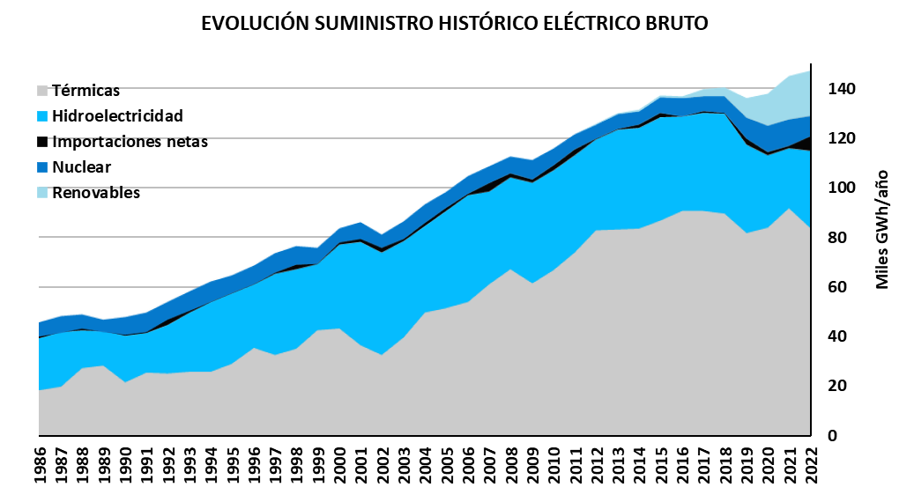

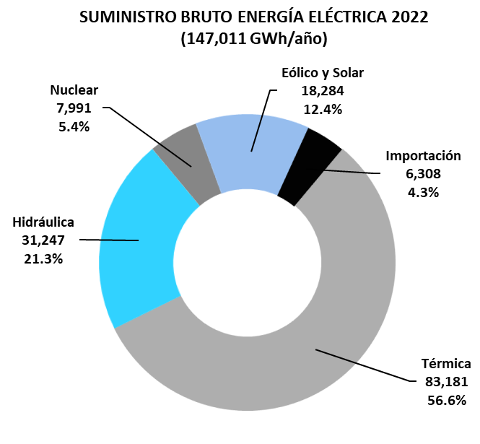

La demanda de energía eléctrica mostró entre 2016 y 2020 un desaceleramiento de su tendencia al crecimiento por efecto de incrementos tarifarios y bajo crecimiento económico, con profundización de la tendencia en 2019 influido por temperaturas invernales moderadas y crisis económica. Durante 2020, la contribución de exportaciones a Brasil en los últimos meses permitió mostrar un repunte de 1.2% respecto a 2019, aunque la demanda del mercado interno se redujo por los efectos del aislamiento sanitario.

La demanda interna bruta de electricidad se redujo -3.0% en 2019, y -0.9% en 2020, con fuerte recuperación de +4.9% en 2021 y un sólido +4.2% en 2022. La reactivación económica desde 2021 con apertura de actividades, llevó a una expansión de la demanda interna importante en ese año, que se extendió a 2022. Si se computaran las exportaciones eléctricas a Brasil de 2020 y 2021, la expansión de demanda agregada de aquel año fue +5.4% en 2021 y +1.1% de 2020.

Demanda de energía eléctrica

CAMMESA divide a la Argentina en Regiones que presentan características similares desde el punto de vista de la demanda, de características socio-económicas, y de integración de cada subsistema eléctrico.
La demanda se localiza concentrada en el área CABA-Gran Buenos Aires-Litoral, que representaba 62.2% de la demanda eléctrica total del país en 2021; estimamos cambios mínimos en 2022 al reabrirse actividades principalmente en el Gran Buenos Aires en 2021 y 2022. Si bien las tasas de crecimiento en otras regiones como Noroeste, Comahue y Patagonia son superiores al resto de las regiones, los cambios de la presente estructura no serán materiales en el futuro por lo cual las inversiones de abastecimiento eléctrico se concentrarán en estas regiones.
En 2020, la se redujo la demanda bruta interna -1.0% pese al congelamiento tarifario, debido a las restricciones y aislamiento. La caída económica de -9.9% impactó en el ritmo de incremento de demanda. En 2021, se produjo una fuerte reversión de la demanda bruta interna con +4.9% con congelamiento tarifario y reactivación económica. En 2022 se extendió el crecimiento de la demanda eléctrica en el mercado interno con +4.2%, con cierta disminución de las tasas en los últimos meses del año.
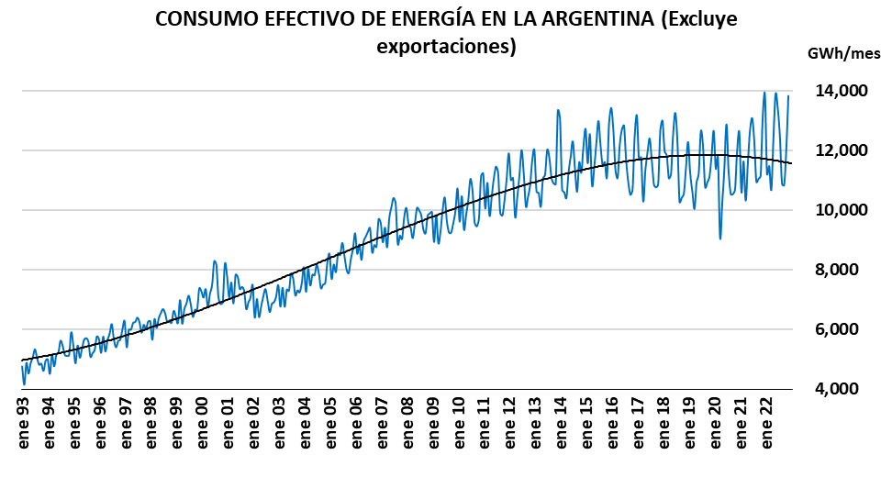

La evolución de la demanda de energía y su tendencia, puede verse en la variación del promedio móvil de doce meses, que muestra la inercia del proceso hasta mitad de 2019, incipiente recuperación posterior, renovada caída por efecto del aislamiento social de 2020 hasta inicios de 2021, y la fuerte recuperación posterior. Consideramos que el crecimiento se extenderá con disminución de la tendencia hasta el invierno 2023.

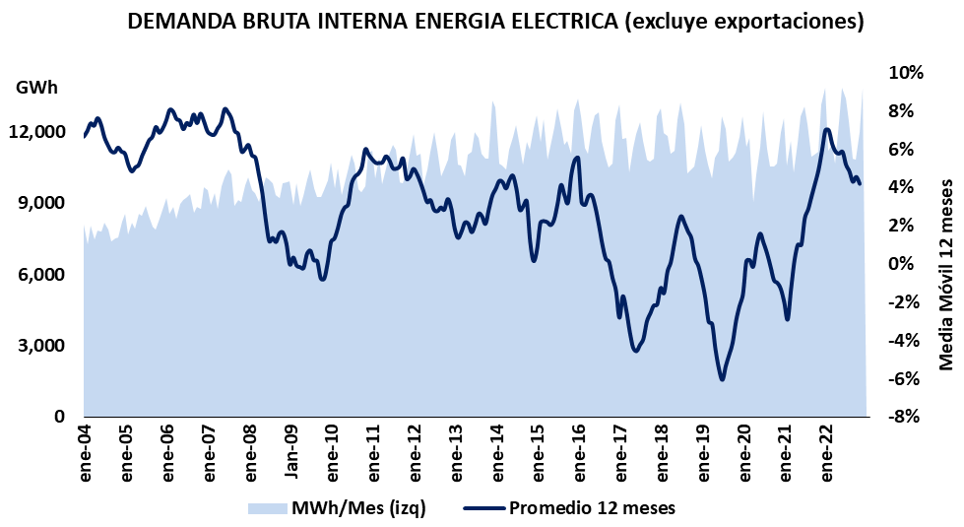

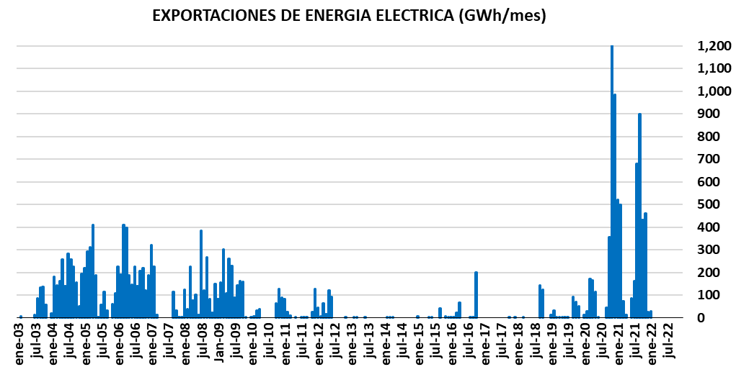

Desde fines de 2015, la actividad económica mostró reducción y en especial el sector industrial, que es un sector relevante en el consumo total de electricidad. El aislamiento de 2020 llevó a reducciones interanuales inusuales de dos dígitos, y no debidas a la influencia de temperaturas de invierno o de verano. La reversión desde mitad de 2021 se advierte con nuevos registros interanuales de más de 10% y hasta 15% en el invierno 2021.
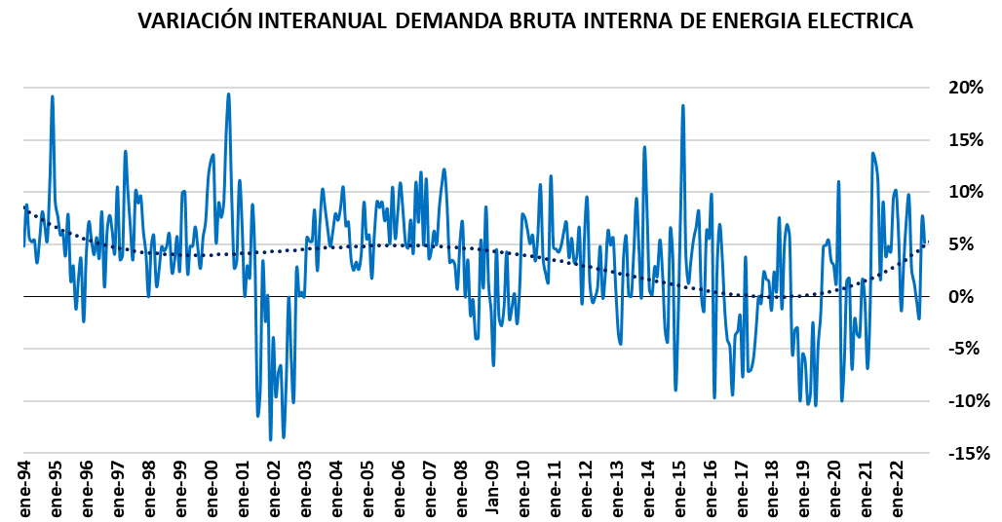

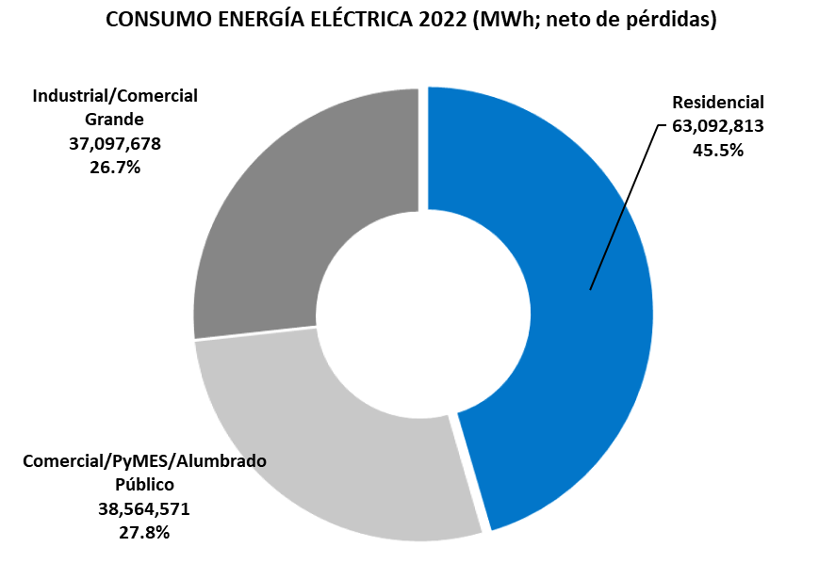

En 2019 se produjo una reducción de -2.9% en la demanda anual de energía eléctrica. El segmento de demanda eléctrica Residencial se contrajo -2.6% en 2019 tras expansión de +2.0% en 2018, influido por las temperaturas de invierno y de verano . En 2020 se registró un fuerte aumento de 8.1% por el congelamiento tarifario y el aislamiento social, con más personas en sus domicilios. En 2021, el consumo eléctrico del segmento Residencial aumentó +1.3% a pesar de menor número de personas en sus domicilios, impulsado por reactivación económica y congelamiento tarifario. Estimamos que en 2022 el consumo Residencial aumentó +3.8% con congelamiento tarifario y meses de alta temperatura al inicio del año, y frío en mayo y junio.
En 2019 la tendencia de demanda eléctrica del segmento Comercial y PyMEs se acentuó a -3.2% con una recesión económica fuerte en este sector. En 2020 se registró una fuerte contracción de -5.3% por la grave crisis económica y aislamiento, con reversión parcial de +4.5% en 2021 y mayor aun en +5.3% en 2022.
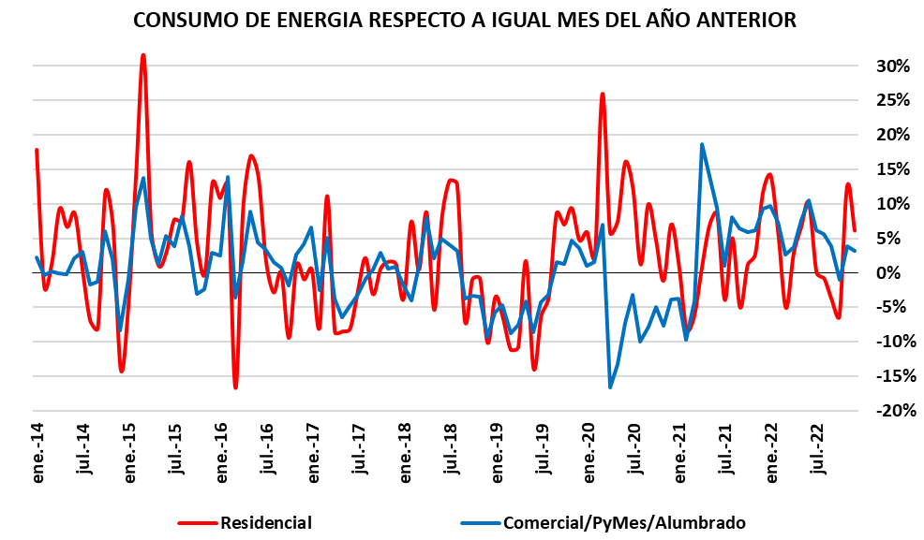
En 2019 la tendencia recesiva se acentuó hasta mitad de año, con contracción anual de -3.8%. En 2020 se registró una fuerte contracción de -11.3% por la crisis económica, con recuperación desde fin de año al comparar con malos meses de 2019. En 2021 la reversión fue muy importante con +13.2% situando el consumo de este segmento por sobre el fin de 2019. En 2022 la recuperación continuó con dinamismo hasta mitad de año, acumulando una expansión anual de +1.8%.
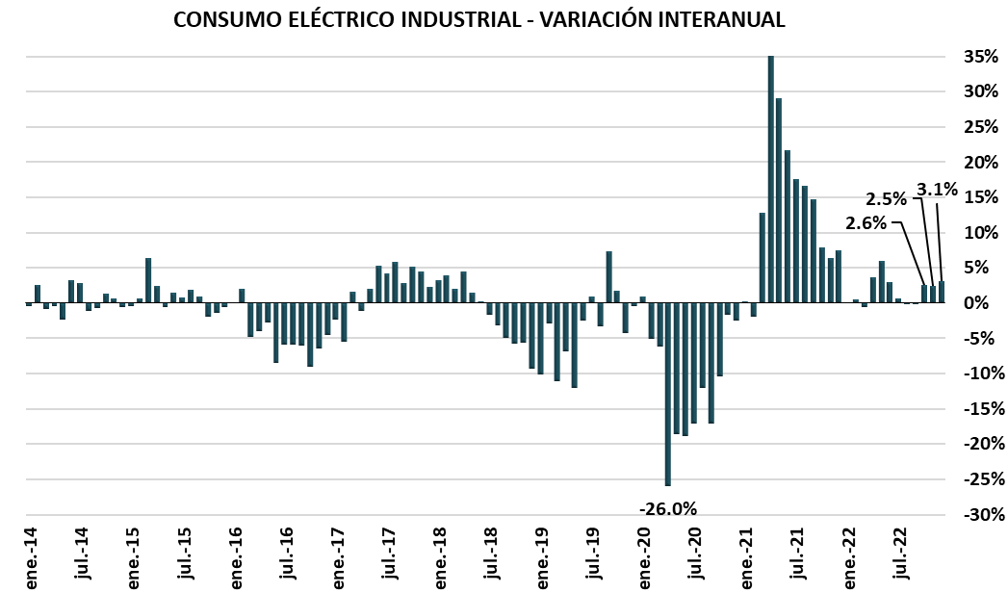

PUNTOS DESTACADOS DEL EJERCICIO 2022

  - Energía Eléctrica

La demanda total de energía en el año 2022 registró una variación positiva respecto al año 2021 del orden de 4,6%. En el año 2022 todos los consumos terminan con una demanda mayor en comparación con el año 2021. Sin embargo, la demanda residencial, fue quien termina impulsado el crecimiento de la demanda. Prácticamente la demanda se comportó de la misma manera en relación a la temperatura (curvas similares) en los últimos dos años.

La demanda de los Grandes Usuarios del MEM presentó un incremento en el año 2022 frente al 2021 del orden del 1,8%

En el mes de diciembre 2022 se alcanzó el máximo registro de demanda de potencia alcanzado hasta el momento. El nuevo récord de potencia del SADI de 28.283 MW, fue alcanzado el 06/12/2022 a las 14:43 hs, con una temperatura promedio en GBA de 36,9 °C.

En el año 2022, CTR mantuvo una disponibilidad promedio anual del 80%. La energía generada durante el 2022 por las unidades fue de 1.065.870 MWh.

En el mes de junio de 2022 venció el Contrato de Demanda en el marco de la Resolución SE 220/07 de la TG de la Central Térmica Roca pasando a ser remunerada como máquina de base bajo Resolución 826/2022. El Contrato de Demanda de la unidad TV de la Central continúa vigente.

  - Mantenimiento
El objetivo de las tareas de mantenimiento durante el ejercicio fue el de mantener la disponibilidad del ciclo combinado.

El plan de mantenimiento abarcó tanto a la turbina de gas, la turbina de vapor, el HRSG, como a los equipos auxiliares y edilicios.

Asimismo, se mantuvieron vigentes los acuerdos de asistencia local de GE y provisión de partes.

Durante el mantenimiento programado mayor se desarrolló la inspección mayor de la turbina de gas, Rotor out, que implico el cambio de partes calientes (alabes y toberas) con tecnología AGP, revisión de cojinetes 1, 2 y 3 (los cuales fueron cambiados por cojinetes nuevos). El alcance de la intervención comprende la revisión mediante NDT de todos los alabes del compresor y el cambio de partes de combustión, adoptando la nueva tecnología de 32K que implico modificación de cañerías y nuevas válvulas. Se aprovecho la oportunidad de la parada para el cambio completo de aceite de TG y cambio de las válvulas de control de gas SRV (Stop ratio valve) y GCV (gas control valve), cambio y revisión del accionamiento de los IGV y calibración de todos los LVDT.

En este mantenimiento mayor se realizó la extracción completa del rotor del generador y se realizaron todos los ensayos correspondientes.

Con las horas acumuladas por la turbina de gas, le correspondería una HGP según el documento de GE GER-3620N. Sin embargo, aprovechando la nueva tecnología disponible por el fabricante, se decide cambiar la tecnología actual, por la nueva tecnología de combustión por la denominada 32k, lo que permite extender la próxima intervención a 32 000 horas.

Cabe destacar que este mantenimiento mayor, se realizó con personal propio, con mano de obra local y supervisión por personal especializado del fabricante (General Electric) lo que garantiza la garantía del correcto servicio, estado de partes y montaje de las mismas.

  - Medio Ambiente

Sistema de Gestión Ambiental Corporativo

La certificación del Sistema de Gestión Ambiental bajo Norma ISO 14001:2015 se mantiene disponible en todas las Centrales de generación de energía eléctrica del Grupo sustentado en un diseño e implementación de alcance corporativo. Dentro de este marco se destaca especialmente:

- GMSA, CTMM cuenta además con un Sistema de Gestión de Calidad certificado bajo Norma ISO 9001:2015 e implementado de manera integrada con su Sistema de Gestión Ambiental.
- GMSA, CTE dispone desde diciembre de 2021 de la certificación ISO 45001:2018 de Seguridad y Salud en el trabajo.
La gestión ambiental administrada bajo esta modalidad corporativa permite proceder unificada y coordinadamente en todos los sitios de trabajo aunando criterios para la determinación de los aspectos ambientales de la actividad, sus evaluaciones de significancia y los controles operacionales adoptados en respuesta.

Sustentado en una documentación predominantemente estandarizada e implementada en un marco de trabajo apoyado en el desempeño solidario y cooperativo entre las partes, se ha logrado en el tiempo un crecimiento conjunto sostenido, sujeto a revisiones periódicas de desempeño y procesos de mejora continua.

Los beneficios fundamentales de esta cultura de trabajo pueden evidenciarse en aspectos que identifican especialmente a la organización en su conjunto, como:

- La concientización ambiental y el involucramiento del personal en el cumplimiento de los objetivos establecidos.
- La importancia prioritaria brindada al ejercicio de la gestión preventiva.
- La ausencia histórica de incidentes ambientales producto de una cultura de trabajo arraigada en profundos valores éticos y profesionales.
- El eficiente proceder demostrado frente a las acciones correctivas necesarias y la erradicación definitiva de sus causas raíz, la contención segura de los riesgos y el logro de nuevas oportunidades de mejora.
- La atención en tiempo y forma brindada al cumplimiento de los requisitos legales.
- La superación en la gestión de los aspectos ambientales de la actividad con especial consideración de sus ciclos de vida y los intereses implicados de sostenibilidad ambiental.
- La eficacia, fluidez y claridad de las comunicaciones internas para el tratamiento oportuno de las necesidades y desafíos de gestión.
- La preocupación y atención dada a los intereses y expectativas de la comunidad y otras partes externas interesadas.
- La estricta regularidad mantenida en el seguimiento y análisis de los parámetros ambientales.
- Los esfuerzos dedicados, con resultados meritorios, en la preservación del orden, la higiene y el cuidado estético de los espacios naturales.

Durante octubre de 2022 se concretó un nuevo proceso de auditoría externa a cargo de IRAM mediante el cual se dio cumplimiento a la primera instancia de seguimiento del mantenimiento de los Sistemas de Gestión Ambiental de los sitios dentro del actual período de certificación 2021-2024.

  - Recursos Humanos
2022 fue el año de consolidación de la organización de trabajo flexible implementada de manera parcial en la segunda mitad de 2021, manteniendo el esquema “hibrido de 3 x 2” 3 días en la oficina y 2 días en el domicilio del empleado; en el caso de las actividades de soporte, manteniendo el resto su presencia en nuestras operaciones de acuerdo a las necesidades operativas de cada localización.

Tanto para este colectivo laboral como para el resto de las actividades declaradas como esenciales el objetivo sigue siendo el de “Asegurar la operatividad de la Empresa garantizando la preservación de la salud y bienestar de nuestro personal y sus familias”.

El lanzamiento de los proyectos de cierre de ciclo para CTE y CTMM; sumado al inicio nuestra primera incursión internacional en el área de Energía a partir del gerenciamiento de la Central de Cogeneración en la refinería de la estatal Peruana “Petroperú” situada en la provincia de Talara 1000 km al norte de lima marco el ritmos de todas las acciones del área tendientes a acompañar los desafíos para toda la organización y particularmente para los equipos Proyecto.

La necesidad de contar con recursos humanos para los nuevos proyectos intensifico los procesos de búsqueda y selección optimizando cada paso del on boarding para nuevos empleados, así como los procesos de Bienvenida al personal y capacitación a los puestos de trabajo.

En materia de compensaciones se terminó de consolidar el sistema de administración por grados salariales para el personal fuera de convenio que nos permitió administrar de una manera adecuada tanto la competitividad externa como la equidad interna de nuestra estructura, y pagar valores de mercado en función del valor relativo de cada puesto de la estructura. En materia gremial fue un año de intensa actividad paritaria en función del contexto inflacionario que marco la agenda.

En la primera semana de abril se llevó a cabo la premiación de las ideas presentadas por más de 40 empleados en el marco de la semana de la innovación que fu lanzada a fines de 2021 con el fin de promover la iniciativa y creatividad de nuestro personal proponiendo ideas de mejora tendientes a la mejora de la eficiencia y la productividad en toda la cadena de valor.

Comunicación al personal y Sistemas de información de RRHH

Se consolidaron los canales de comunicación con el personal integrando la plataforma LinkedIn como un nuevo canal de comunicación con el personal y con el mercado pasando de 6000 a 21.000 seguidores en un año, sumándose a nuestros canales tradicionales como el Newsletter RH+, el e mail y la plataforma Succes Factors que siguió agregando nuevas funcionalidades.

Se llevaron a cabo dos pulsos de clima organizacional; que se instaló ya como práctica habitual desde la pandemia, permitiendo el feedback directo de los empleados en temas de interés general o puntual facilitando la implementación de acciones correctivas en caso de ser necesario.

Empleos

El nivel de empleos totales del Grupo descendió un 4,16 % respecto del año anterior.

Un hecho relevante es que a través de nuestro programa de movilidad interna “MOBI” se pusieron en oferta 6 posiciones temporales para una movilidad internacional temporaria destinada a acompañar el proceso de transferencia de conocimiento al personal local que operara la Central de cogeneración de Talara en Perú.

La tasa de rotación en 2022 registro un crecimiento pasando al 10 %.

Capacitación

Se impartieron más de 12.000 horas de Capacitación distribuidas en disciplinas blandas destinadas al management y mandos medios. La formación continua en idiomas, Compliance, habilidades Directivas y el Staff, además de la formación continua en idiomas y el desarrollo de competencias técnicas, Seguridad, Higiene y condiciones de trabajo y habilidades técnicas y de especialización para acompañar la evolución en el contenido de los puestos de trabajo que abarcan a todos los niveles de la organización. Además se hicieron las capacitaciones de bienvenida al personal que forman parte del proceso de on boarding de nuevos ingresos.

Bienestar y motivación

Se mantienen las bases de nuestro programa de beneficios basado en el objetivo permanente de mejora la “Experiencia del empleado” introduciendo algunas modificaciones en nuestro programa. Basados en las opiniones de las encuestas de pulso se reintrodujo la fruta dentro del snack saludable que se brinda al personal de casa central que no cuenta con comedor en planta, retomando así una buena práctica que se interrumpió debido a las restricciones de protocolo sanitario impuesto por la pandemia.

Prevención y funcionamiento en cada lugar donde se desarrollan actividades presenciales

- Se mantuvieron y actualizaron los protocolos en cada sitio siguiendo las recomendaciones en la materia a nivel Local y nacional por los diferentes organismos gubernamentales.

Sustentabilidad/RSE

Balance Social
Un año más contribuyendo de manera continua al desarrollo de las comunidades donde operamos seguimos apoyando los siguientes proyectos educativos y de inclusión social.

GMSA – Santiago del Estero
Fundación Grano de Mostaza.

GMSA – La Rioja
Fundación Padre Praolini

GMSA – Rio Cuarto – Córdoba
Colegio General Ignacio Foteringham

Donación de material informático a instituciones Educativas
Timbues – Santa Fe
General Roca – Río Negro
San Miguel de Tucumán – Tucumán
Ezeiza – Buenos Aires
Frias – Santiago del Estero
Rio Cuarto – Córdoba

  - Sistemas y Comunicaciones

Durante el año 2022, el área de Sistemas y Comunicaciones continuó brindando mantenimiento, desarrollo, implementación, innovación y soluciones asociadas a aplicaciones, tecnología, telecomunicaciones, seguridad de la información y procesos, garantizando un adecuado nivel de servicio y cubriendo las necesidades del negocio de la compañía.

Cabe destacar que el área cuenta con políticas y procedimientos acordes a normas y estándares internacionales los cuales son monitoreados en forma continua a fin de controlar el cumplimiento de los objetivos del sector, los controles internos, como así también asegurar la calidad y la mejora continua.
Los proyectos y objetivos logrados durante el año 2022 se resumen a continuación:

- Se realizaron mejoras en el sistema de acceso del data center corporativo, con el propósito de mejorar la seguridad del mismo.
- Se adquirieron 35 laptops para recambio de equipos obsoletos y nuevas asignaciones
- Se actualizaron y renovaron 30 celulares de la flota corporativa.
- Se ampliaron y mejoraron los sistemas comerciales, obteniendo nuevas funcionalidades para la gestión diaria.
- Se desarrollaron más de 120 mejoras a los programas de gestión utilizados diariamente.
- Se implementó un portal de aplicaciones para utilización dinámica de SAP. (Aprobación de gastos, liberar pedidos, etc).
- Se implementó un data wharehouse corporativo, para lograr integrar y combinar datos de distintas fuentes.
- Se realizó la implementación de un software para monitoreo proactivo de equipos (Cámaras, Servidores, Equipos de Comunicación, etc).
- Se realizó la ampliación del sistema CCTV, con la colocación de 8 domos nuevos.
- Se implemento una nueva herramienta para la apertura de tickets de soporte, junto con un dashboard para el seguimiento de las métricas definidas.
- Se implemento un nuevo portal de proveedores para la gestión de la documentación de los mismos.

Cómo objetivo para el 2023, la Gerencia de Sistemas y Tecnologías de la Información continuará con el proceso de inversión tendiente a mejorar la productividad y la eficiencia de los procesos existentes, como así también la incorporación de tecnologías innovadoras, permitiendo de esta manera continuar con el proceso de mejora de las acciones enfocadas a garantizar la seguridad, confidencialidad, integridad y disponibilidad de la información.
Algunos de los proyectos para el año 2023 son:

- Desarrollo de portal de clientes para la gestión de documentación asociada a los mismos.
- Ampliación en funcionalidad en el portal de proveedores, para la gestión de licitaciones, compras, etc.
- Generación de nuevos dashboard para el seguimiento de métricas definidas por la compañía.
- Automatizaciones para el circuito de gestión del negocio comercial de GAS.
- Continuar con la actualización del parque de PC, laptop y celulares.
- Mejoramiento de los sistemas comerciales y de facturación de energía.
- Continuar ampliando y mejorando la solución del sistema CCTV.

  - Programa de Integridad
En febrero 2018, en forma previa a la entrada en vigor de la ley nacional N° 27.401, el Grupo comenzó el proceso de fortalecimiento de su Programa de Integridad (el “Programa de Integridad” o el “Programa”) para asegurar su efectividad en relación con los riesgos atinentes a sus actividades.
El Programa fue aprobado por Acta de Directorio de fecha 16 de agosto de 2018 y se sustentó inicialmente en: (i) un Código de Ética y Conducta (el “Código”), (ii) una Política Anticorrupción, (iii) una Política de Presentación en Licitaciones y Concursos, (iv) una Política de relacionamiento con funcionarios públicos; y (v) una Línea Ética para denuncias anónimas de terceros (la “Línea”), administrada por la firma PricewaterhouseCoopers (“PwC”).
El Código y la Línea se encuentran disponibles en el sitio web de Albanesi (http://www.albanesi.com.ar/programa-integridad.php), en sustento de un criterio de publicidad y transparencia que continuó desarrollándose posteriormente a partir de su difusión a proveedores y clientes. El detalle de los cuatro canales de denuncia disponibles puede consultarse en el siguiente sitio web: http://www.albanesi.com.ar/linea-etica.php y, adicionalmente, hemos creado un reservorio actualizado del Programa que puede encontrarse en: Programa de Integridad de Albanesi.
El Código prevé la creación de un Comité de Ética, que lleva adelante la investigación de las denuncias recibidas y eleva sus conclusiones al Directorio -de quien depende-, con fundamento en un Protocolo de Investigaciones que es parte del Programa. Dicho Comité está actualmente conformado por el Gerente Corporativo de Legales & Compliance, el Gerente Corporativo de Auditoría Interna y un director de algunas de las Compañías, independiente de los accionistas del Grupo.
Paralelamente, se han elaborado políticas adicionales, tales como la Política sobre Donaciones, Becas y Patrocinios, la Política de Confidencialidad y Uso de Herramientas y Materiales de Trabajo, la Política de Rendición de Gastos de Viaje y la Política de Due Diligence de Terceros, complementaria de una herramienta de Gestión de Riesgos de Integridad de Proveedores (“GRIP”) desarrollada con el soporte de PwC.
Asimismo, en cumplimiento con las disposiciones del Código, se generaron los siguientes registros: (i) de Regalos, (ii) de Relacionamiento con Funcionarios Públicos y (iii) de Conflictos de Interés, todos de uso mandatorio para nuestros empleados.
Durante los años 2019 y 2020, PwC efectuó una auditoría de Compliance y una evaluación del Programa (“Integrity Program Effectiveness Assesment”). Ambas tareas involucraron entrevistas a empleados y directores de las Compañías, así como un análisis de transacciones y documentación de forma aleatoria, y permitieron recoger y documentar los avances y progresos que fueron implementadas desde la aprobación del Programa, así como las oportunidades de mejora a llevar a cabo en el futuro.
Durante el 2021, se actualizó la Matriz de Riesgos de las Compañías diseñada en 2018, y en el curso de 2022 se aprobó un Código de Conducta para Terceros y se trabajó, junto con Estudio Muñiz Abogados, en el desarrollo e implementación de un Programa de Integridad para acompañar los nuevos negocios que el Grupo está desarrollando en la República del Perú.
Por último, señalamos que, entre otros varios objetivos, el Plan de Compliance 2023 prevé una nueva auditoría, programada para el segundo semestre del año.
  - Situación Financiera

La deuda bancaria y financiera de la Sociedad al 31 de diciembre del 2022 se encontraba estructurada de la siguiente forma:

- Breve comentario sobre las actividades de la emisora, incluyendo referencias a situaciones relevantes posteriores al cierre del ejercicio (en miles de pesos)
De conformidad con lo dispuesto por la Resolución General Nº 368/01 y sus modificaciones de la CNV, se expone a continuación un análisis de los resultados de las operaciones de CTR y de su situación patrimonial y financiera, que debe ser leído junto con los estados financieros que se acompañan.

A continuación, se incluyen las ventas para cada mercado (en miles de pesos):

Resultados de los ejercicios finalizados el 31 de diciembre de 2022 y 2022 (en miles de pesos):

Ventas:
Las ventas netas ascendieron a $4.875.197 miles para el ejercicio finalizado el 31 de diciembre de 2022, comparado con los $4.058.069 miles del ejercicio 2021, lo que equivale a un aumento de $817.128 miles o 20%.
En el ejercicio finalizado el 31 de diciembre de 2022, el despacho de energía fue de 1.065.870 MWh, lo que representa una disminución de 85.040 MWh comparado con los 1.150.910 MWh del ejercicio 2021. Dicha variación se debió, principalmente, mantenimiento mayor realizado a fin de año por lo que no tuvo operativa en el mes de noviembre -diciembre.
A continuación, se describen los principales ingresos de la Sociedad, así como su comportamiento durante el ejercicio finalizado el 31 de diciembre de 2022 en comparación con el ejercicio 2021:

- $4.875.197 miles por ventas de energía y potencia en el mercado a término a CAMMESA en el marco de la Resolución 220/07, lo que representó un aumento del 20% respecto de los $4.058.069 miles del ejercicio 2021. Dicha variación se explica, principalmente, por el incremento en el tipo de cambio.

Costos de ventas:
Los costos de venta totales para el ejercicio finalizado el 31 de diciembre de 2022 fueron de $1.988.776 miles comparado con $1.213.993 miles del ejercicio 2021, lo que equivale a un aumento de $774.993 miles o 64%.
A continuación, se describen los principales costos de venta de la Sociedad, así como su comportamiento durante el ejercicio finalizado el 31 de diciembre de 2022 en comparación con el ejercicio 2021:
- $1.386.650 miles por depreciación de bienes de uso, lo que representó un aumento del 61% respecto de los $860.995 miles del ejercicio 2021. Esta variación se origina, principalmente, por las altas de propiedades, planta y equipo durante el ejercicio. Este punto no implica una salida de caja.

- $271.155 miles por sueldos, cargas sociales y beneficios al personal, lo que representó un aumento del 80% respecto de los $150.462 miles para el ejercicio 2021. Dicha variación se explica por los incrementos salariales.

Resultado bruto:

El resultado bruto para el ejercicio finalizado el 31 de diciembre de 2022 ascendió a $2.886.421 miles comparado con $2.844.076 miles del ejercicio 2021, lo que equivale a un aumento de $2.345 miles o 1%. Dicha variación se explica principalmente por un aumento de ventas de energía y potencia en el mercado a término a CAMMESA.

Gastos de comercialización:

Los gastos de comercialización totales para el ejercicio finalizado el 31 de diciembre de 2022 ascendieron a $63.695 miles comparado con $47.382 miles del ejercicio 2021, lo que equivale a un incremento de $16.313 miles o 34%.

El principal componente de los gastos de comercialización de la Sociedad es el siguiente:

- $63.695 miles por impuesto, tasas y contribuciones, lo que representó un incremento del 34% respecto de los $47.382 miles del ejercicio 2021. Dicha variación se debe debido a las mayores ventas de energía en el ejercicio finalizado el 31 de diciembre 2022 comparado con el mismo período 2021.

Gastos de administración:

Los gastos de administración totales para el ejercicio finalizado el 31 de diciembre de 2022 ascendieron a $644.688 miles lo que representó un aumento del 101,3%, comparado con $320.186 miles del ejercicio 2021.

Los principales componentes de los gastos de administración de la Sociedad son los siguientes:

- $586.716 miles en honorarios y retribuciones por servicios, lo que representó un aumento del 98% comparado con los $296.417 miles correspondientes al ejercicio 2021. Dicha variación se debe a los aumentos de la facturación de servicios administrativos realizados por RGA.

Otros ingresos y egresos operativos:

Los otros ingresos operativos totales para el ejercicio finalizado el 31 de diciembre de 2022 ascendieron a $86 miles lo que representó un aumento del 100%, comparado con el ejercicio 2021. Dichos ingresos corresponden a la venta de un bien de uso.

Los otros egresos operativos totales para el ejercicio finalizado el 31 de diciembre de 2021 ascendieron a $17 miles. Dichos gastos corresponden a la condonación de préstamos otorgados a Directores durante 2021.

Resultado operativo:

El resultado operativo para el ejercicio finalizado el 31 de diciembre de 2022 ascendió a $2.178.124 miles comparado con $2.476.491 miles del ejercicio 2021, lo que equivale a una disminución de $298.367 miles o un 12%.

Resultados financieros y por tenencia, netos:

Los resultados financieros y por tenencia netos para el ejercicio finalizado el 31 de diciembre de 2022 totalizaron una pérdida de $2.950.244 miles, comparado con una pérdida de $1.159.161 miles del ejercicio 2021, representando un incremento del 155%. La variación se debe principalmente al efecto de la variación en el tipo de cambio y a la variación de intereses por préstamos.

Los aspectos más salientes de dicha variación son los siguientes:

- $828.761 miles de pérdida por intereses por préstamos, lo que representó una disminución del 23% respecto de los $1.070.650 miles de pérdida del ejercicio 2021. La variación se debe a mayores intereses ganados con respecto al ejercicio 2021 por el aumento del mutuo interco con GMSA.

- $2.031.844 miles de pérdida por diferencia de cambio neta, lo que representó un incremento del 848% respecto de los $214.450 miles de pérdida del ejercicio 2021. La variación se debe, principalmente, a que la posición activa en pesos por el ejercicio finalizado al 31 de diciembre de 2022 fue mayor que dicha posición del mismo ejercicio 2021, la cual genera mayor diferencial cambiario.

Resultados financieros y por tenencia, netos (Cont.):

- $237.960 miles de pérdida por diferencia de cotización UVA, lo que representó una variación de $212.528 respecto de los $25.432 miles de pérdida del ejercicio 2021. La variación se principalmente a la toma de nuevos instrumentos financieros con cotización UVA durante el ejercicio 2022.

Resultado neto:

Para el ejercicio finalizado el 31 de diciembre de 2022, la Sociedad registra una pérdida antes de impuestos de $772.120 miles, comparada con los $1.317.300 miles de ganancia del ejercicio 2021, lo que representa una disminución del 159%. Dicha variación se explica principalmente por la variación de las ventas y costos de ventas y la variación del tipo de cambio.

El resultado positivo de impuesto a las ganancias fue de $312.063 miles para el ejercicio finalizado el 31 de diciembre de 2022 en comparación con los $517.886 miles de pérdida del ejercicio 2021. Dicha variación se explica, principalmente, a que se ha registrado el reconocimiento del ajuste por inflación impositivo sobre los quebrantos acumulados, a partir del ejercicio 2021. Además, durante el ejercicio 2021 se ve el impacto que genera el cambio de alícuota, a partir de las modificaciones introducidas por la ley 27.630, en los saldos de activos y pasivos diferidos netos.
Obteniendo así una pérdida después de impuesto a las ganancias de $460.947 miles comparado con los $1.835.216 miles de ganancia del ejercicio 2022.
Resultados integrales del ejercicio:
La ganancia por los otros resultados integrales del ejercicio finalizado el 31 de diciembre de 2022 fue de $4.524.203 millones, representando un aumento del 1147% respecto a los 362.912 ejercicio de 2021. Dicha variación se debe a que los resultados del ejercicio 2021 incluyen el cambio de alícuota sobre el impuesto a las ganancias del revalúo de propiedades, planta y equipo realizado diciembre 2021.
El resultado integral total del ejercicio es una ganancia de $4.064.146 miles, representando un aumento de 85% respecto de la ganancia integral del ejercicio de 2021, de $2.198.128 miles.
2. Estructura patrimonial comparativa (en miles de pesos)

3. Estructura de resultados comparativa (en miles de pesos)

4. Estructura del flujo de efectivo comparativa (en millones de pesos)
5. Índices comparativos:
(*) Cifras no cubierta por el informe de auditor.

ESTRUCTURA SOCIETARIA
El siguiente cuadro ilustra la estructura organizativa al 31 de diciembre 2022.
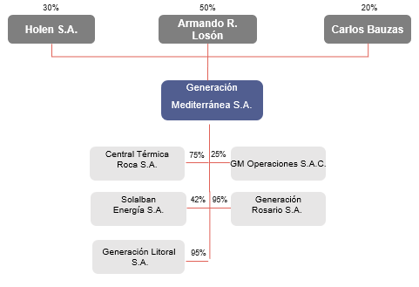

Holen S.A., Armando Losón y Carlos Bauzas poseen el 5% restante de GROSA y GLSA.

Capital Social

Al 31 de diciembre de 2022 el capital social de la Sociedad estaba compuesto por 73.070.470 acciones ordinarias nominativas, no endosables de V/N $ 1 cada una, con derecho a 1 voto por acción; no habiéndose registrado variaciones en el monto del capital social ni en las tenencias accionarias durante el año 2022.

La estructura societaria durante el ejercicio finalizado el 31 de diciembre de 2022, se encontraba comprendida de la siguiente forma:

GMSA (controlante) 75 %
TEFU S.A. 25 %

Organización de la toma de decisiones

Conforme se expresa en los diferentes apartados del Anexo IV del Título IV de las Normas de la CNV, que acompaña a esta Memoria, referido al grado de cumplimiento del Código de Gobierno Societario, las políticas y estrategias de la Sociedad son definidas por el Directorio para ser ejecutadas por cada uno de los sectores bajo la supervisión de las Gerencias correspondientes y del mismo Directorio inclusive.

Aquellas decisiones cuya magnitud y/o monto implicado resulten de importancia y/o relevantes, relacionadas a la administración de las actividades de la Sociedad, son resueltas en forma directa por el Directorio reunido especialmente a tal fin. En todos los casos acaecidos durante el año 2022, las decisiones en la Asamblea de Accionistas han sido adoptadas por unanimidad, mientras que las relativas al Directorio han sido tomadas cumpliendo con las mayorías establecidas en el estatuto social.

Remuneraciones del Directorio

Las resoluciones de la Sociedad vinculadas a la determinación de los honorarios a regular para el Directorio, se ajustan a los límites y lineamientos previstos por el artículo 261 de la Ley N° 19.550 y los artículos 1° a 7° del Capítulo III del Título II de las Normas de la C

PERSPECTIVAS PARA EL EJERCICIO 2023

5.1 Perspectivas para el Mercado de Generadores Eléctricos en general

Tras las licitaciones para la contratación de potencia y energía nueva, organizadas desde 2016, se incorporaron numerosas centrales eléctricas como se describió en detalle. Los cambios regulatorios acaecidos desde entonces y en particular desde la inestabilidad financiera y económica iniciada en abril 2018, llevan a una situación compleja en el sector de generación eléctrica.
Similar situación se verificó en el sector de gas natural, que resulta fundamental para el abastecimiento eléctrico por su incidencia en la generación termoeléctrica. La reducción de precios de gas en boca de pozo llevó a niveles inferiores al costo de desarrollo de reservas, por lo cual las inversiones se detuvieron con la consiguiente reducción de producción.
El cambio de signo político en la Administración en diciembre 2019, acentuó la incertidumbre en el mercado eléctrico con demora en las decisiones necesarias para mantener condiciones adecuadas de suministro al mercado, que retomó su crecimiento en 2021 e inicio de 2022 con perspectivas de aceleramiento al menos en meses del primer semestre 2022 al comparar con meses de 2021 de aislamiento por la pandemia COVID 19.
El congelamiento de tarifas, precios y remuneraciones extendido en términos prácticos desde febrero 2019 con un ajuste reducido en moneda corriente a consumidores finales generaron un déficit fiscal creciente. La firma de un Acuerdo con el Fondo Monetario Internacional al fin del primer trimestre de 2022 estableció metas estrictas de reducción del déficit.
En los últimos meses de 2022, el Ministerio de Economía comenzó a impulsar incrementos significativos en los precios de gas natural y electricidad a los consumidores con subsidios, con el fin prioritario de reducir el déficit fiscal. Adicionalmente se convocó a Audiencias Públicas para determinar ajustes en tarifas de empresas de transmisión eléctrica y distribución que son superiores a la inflación del último año, a cuenta del proceso de Revisión Tarifaria Integral que fue postergada para fin de 2023, o para la próxima Administración.
Al momento de elaborar este Informe, la Secretaría de Energía se encuentra analizando la situación de los generadores termoeléctricos con el fin de incrementar la disponibilidad de las unidades principalmente termoeléctricas con el fin de mantener un mayor nivel de seguridad en el abastecimiento futuro.
Asimismo, expresa la intención de licitar nuevas líneas de transmisión eléctrica, para la instalación de nuevas centrales de fuentes renovables, aunque el financiamiento y remuneración tarifaria se encuentra sin precisar.
Como se había anticipado en el inicio de 2022, el mantenimiento de unidades que no recibieron ajustes razonables en su remuneración impactó en el nivel de indisponibilidad de estas unidades de generación que despachan al mercado spot. En la incertidumbre actual no deberían esperarse nuevos ingresos de generación más allá de los cierres de ciclo combinado de las centrales Ensenada de Barragán y Estanislao López.
Consideramos que en 2023 el proceso inversor en nuevas unidades no se reanudará más que en forma selectiva eventualmente, y que se concentrará en la mejora de condiciones para incrementar la disponibilidad de unidades con falta de mantenimiento.
Dado el contexto de extensión en el tiempo de la tendencia positiva en la demanda de electricidad, es posible que la Secretaría de Energía acelere el ajuste de las remuneraciones a generadores en el mercado spot a la vez que cumple con los contratos de largo plazo con CAMMESA, para recuperar la disponibilidad que se había logrado.
A pesar de la persistente depreciación del peso argentino, CAMMESA honró todos sus contratos a largo plazo respetando las condiciones económico-financieras, realizando los pagos al tipo de cambio oficial. A pesar de algunas demoras en los pagos, CAMMESA reconoció intereses por su demora a tasas de interés prevalecientes en el mercado y regularizó mayormente los mismos tras el invierno 2022. Este hecho de respeto a condiciones contractuales y pagos de acuerdo a la normativa en vigencia, es un dato importante en años de complejidad como fueron los del período 2018-2022.
La incipiente mejora en la oferta hidroeléctrica durante el segundo semestre 2022 e inicios de 2023, junto a la reducción marcada de precios de importación de LNG en el mercado de futuros 2023, y de gas oil, podría redundar en un déficit menor en CAMMESA permitiendo los ajustes delineados previamente. Los ajustes aprobados en el Precio Estacional de la Energía a un número superior a lo previsto de consumidores Residenciales y Comerciales-PyMEs, contribuirán a reducir el déficit fiscal.
La extensión de condiciones de emergencia en la normativa del Sector Eléctrico requiere decisiones pendientes para normalizar su funcionamiento que consideramos quedarán pendientes para la próxima Administración, incluyendo el reajuste completo de Precios Estacionales de la Energía y de tarifas a los eslabones de la cadena de valor eléctrica.
La perspectiva de funcionamiento y despacho comercial de los generadores termoeléctricos modernos y localizados en regiones de alto crecimiento de la demanda, es favorable ya que sus unidades recibirán requerimientos crecientes de despacho. Igualmente sucederá con aquellas centrales eléctricas sin contratos a término pero que han sido preservadas en su mantenimiento y disponibilidad. En este contexto que esperamos para 2023, las unidades de diversas centrales del Grupo Albanesi podrían requerir despacho con remuneraciones superiores, como se analizó previamente.
Las perspectivas del Sector Energético son inciertas por demoras en las decisiones y por la situación económica y financiera del país y del Estado Nacional en particular. La política de mantenimiento de ajustes mínimos en tarifas y precios parece haberse modificado durante 2022, aunque la perspectiva en 2023 es incierta debido al proceso electoral.
Las perspectivas de abastecimiento de combustibles en invierno serán similares a las de inviernos previos debido a que el ingreso de la Etapa I del nuevo gasoducto está prevista para julio 2023 y podría demorarse.
Las restricciones de financiamiento internacional para la Argentina demoran el ingreso de unidades de generación eléctrica bajo adjudicaciones con contratos a término, siendo 2021, 2022 y 2023 años de desaceleramiento en el proceso de inversiones lanzado entre 2016 y 2020, revalorizando el parque existente y los proyectos en proceso de construcción final.
La ausencia de nuevas centrales hidroeléctricas en los próximos años y el deterioro del parque nuclear junto a la disminución de ingreso de nuevas centrales de fuentes renovables, brinda una perspectiva favorable al despacho de unidades termoeléctricas. La detención de decisiones de inversión para el ingreso de nuevas unidades de generación de fuentes renovables desde 2018 también contribuye a que el crecimiento esperado de demanda eléctrica se satisfaga con unidades termoeléctricas. Es probable que un mayor aumento de demanda de energía eléctrica en el primer semestre 2023, presione por mayor despacho termoeléctrico.
Si se reanudara y financiara de algún modo que no parece claro la incorporación de nuevas plantas de energía renovable, podría plantear una atenuación del despacho termoeléctrico a partir de 2024-2025. Sin embargo, se requerirá para que esto suceda será necesario ampliar la capacidad de transmisión eléctrica.
Las unidades renovables, por su característica intrínseca, requieren respaldo de unidades termoeléctricas en buenas condiciones de operación para poder operar, dada la interrumpibilidad natural de las mismas. El respaldo de unidades termoeléctricas aparece como imprescindible para respaldar a estas unidades.
La crisis fiscal desde 2020 y el Acuerdo alcanzado con el Fondo Monetario Internacional junto con una nueva etapa de Administración desde diciembre 2023, reabre la oportunidad para una estabilización en el mercado eléctrico que permita dotar de previsibilidad a un sector que requiere reglas de largo plazo para acompañar la demanda con inversiones adecuadas.
5.2 Perspectivas de la Sociedad

Energía Eléctrica

Se espera continuar operando normalmente la unidad de generación conforme al despacho que defina CAMMESA. El objetivo principal es mantener el alto nivel de disponibilidad de la Central, hecho que asegura el nivel de rentabilidad de la compañía.

Situación Financiera

Durante el corriente ejercicio la Sociedad espera continuar optimizando la estructura de financiamiento y manteniendo un nivel de endeudamiento acorde a las necesidades operacionales de la Central.

La estrategia asumida garantiza el cumplimiento de los compromisos de la Sociedad y aseguran la correcta y eficiente operación de la Central.

DISTRIBUCIÓN DE RESULTADOS

En cumplimiento de las disposiciones legales vigentes, el Directorio de la Sociedad manifiesta que el resultado del ejercicio arroja una pérdida que asciende a la suma de $460.057 miles, obteniendo así resultados no asignados acumulados al 31 de diciembre de 2022 por $475.672 miles.
La Asamblea de Accionistas deliberará y decidirá finalmente el destino de las utilidades acumuladas detalladas anteriormente.

AGRADECIMIENTOS
Resulta importante para el Directorio manifestar su agradecimiento a todos los empleados de la Sociedad por la labor realizada durante el ejercicio que ha resultado fundamental para los logros técnicos y económicos obtenidos. Asimismo, reconoce expresamente la contribución de clientes y proveedores, así como de las entidades bancarias y demás colaboradores que han trabajado para una mejor gestión de la compañía durante el ejercicio.
Ciudad Autónoma de Buenos Aires, 9 de marzo de 2023.
EL DIRECTORIO
b) Informe de la Comisión Fiscalizadora:
Informe de la Comisión Fiscalizadora

A los señores Accionistas de
Central Térmica Roca S.A.

- 1. De acuerdo con lo dispuesto en el artículo Nº 294 de la Ley N° 19.550, en las Normas de la Comisión Nacional de Valores (“CNV”) y en el Reglamento de la Bolsa de Comercio de Buenos Aires, hemos examinado el estado de situación financiera de Central Térmica Roca S.A. al 31 de diciembre de 2022, los correspondientes estados de resultados integrales, de cambios en el patrimonio y de flujos de efectivo por el ejercicio económico finalizado el 31 de diciembre de 2022 y las notas que los complementan. Además, hemos examinado la Memoria del Directorio, correspondiente a dicho ejercicio. La preparación y emisión de los mencionados estados financieros es responsabilidad de Central Térmica Roca S.A.

- 2. Nuestro examen fue realizado de acuerdo con las normas de sindicatura vigentes. Dichas normas requieren que los exámenes de los estados financieros se efectúen de acuerdo con las normas de auditoría vigentes, e incluyan la verificación de la razonabilidad de la información significativa de los documentos examinados y su congruencia con la restante información sobre las decisiones societarias de las que hemos tomado conocimiento, expuestas en actas de Directorio y Asamblea, así como la adecuación de dichas decisiones a la ley y a los estatutos, en lo relativo a sus aspectos formales y documentales. Para realizar nuestra tarea profesional, hemos efectuado una revisión del trabajo realizado por los auditores externos de la Sociedad, Price Waterhouse & Co. S.R.L, quienes emitieron su opinión sin salvedades en la misma fecha que este informe. Una auditoría requiere que el auditor planifique y desarrolle su tarea con el objetivo de obtener un grado razonable de seguridad acerca de la inexistencia de manifestaciones no veraces o errores significativos en los estados financieros. Una auditoría incluye examinar, sobre bases selectivas, los elementos de juicio que respaldan la información expuesta en los estados financieros, así como evaluar las normas contables utilizadas, las estimaciones significativas efectuadas por la Sociedad y la presentación de los estados financieros tomados en su conjunto. No hemos evaluado los criterios empresarios de administración, financiación, comercialización y explotación, dado que ellos son de incumbencia exclusiva del Directorio y de la Asamblea.

- 3. Asimismo, en relación con la Memoria del Directorio correspondiente al ejercicio económico finalizado el 31 de diciembre de 2022, hemos verificado que contiene la información requerida por el artículo N° 66 de la Ley General de Sociedades N° 19.550, Ley 26.831 y sus modificatorias y, en lo que es materia de nuestra competencia, que sus datos numéricos concuerdan con los registros financieros de Central Térmica Roca S.A. y otra documentación pertinente.

- 4. Hemos verificado el cumplimiento en lo que respecta al estado de garantías de los Directores en gestión a la fecha de presentación de los estados financieros al 31 de diciembre de 2020, conforme lo establecido en el punto 1.4 del Anexo I de la Resolución Técnica N° 16 de la Federación Argentina de Consejos Profesionales de Ciencias Económicas.

- 5. Basados en el trabajo realizado, con el alcance descripto más arriba, informamos que:

- En nuestra opinión, los estados financieros de Central Térmica Roca S.A. reflejan razonablemente, en todos sus aspectos significativos, su situación financiera al 31 de diciembre de 2022, su resultado integral, las variaciones en su patrimonio y el flujo de efectivo por el ejercicio económico finalizado en dicha fecha, de acuerdo con normas contables profesionales vigentes en la Ciudad Autónoma de Buenos Aires y normas de la CNV;
- No tenemos observaciones que formular, en materia de nuestra competencia, en relación con la Memoria del Directorio, siendo las afirmaciones sobre hechos futuros responsabilidad exclusiva del Directorio;

- Respecto de la independencia de los auditores externos y sobre la calidad de las políticas de auditoría aplicadas por el mismo y de las políticas de contabilización de Central Térmica Roca S.A., el informe de los auditores externos incluye la manifestación de haber aplicado las normas de auditoría vigentes en Argentina, que comprenden los requisitos de independencia, y no contiene salvedades en relación a la aplicación de dichas normas y de las normas contables profesionales vigentes en Argentina, no teniendo observación alguna respecto de las políticas de contabilización referidas;

- Se ha dado cumplimiento a lo dispuesto por la Resolución N° 797/2019 de la Comisión Nacional de Valores en relación con la presentación del informe de cumplimiento del Código de Gobierno Societario.

- En relación a lo determinado por las normas de la CNV, informamos que hemos leído el informe de los auditores externos, del que se desprende lo siguiente:

- las normas de auditoría aplicadas son las aprobadas por el Consejo Profesional de Ciencias Económicas de la Ciudad Autónoma de Buenos Aires, las que contemplan los requisitos de independencia, y

- los estados financieros han sido preparados de acuerdo con las Normas Internacionales de Información Financiera, adoptadas por la Federación Argentina de Consejos Profesionales de Ciencias Económicas (“FACPCE”) como normas contables profesionales e incorporadas por la Comisión Nacional de Valores (“CNV”) a su normativa, tal como fueron aprobadas por el Consejo de Normas Internacionales de Contabilidad (“IASB” por su sigla en inglés).

- Hemos aplicado los procedimientos sobre prevención de lavado de activos y financiación del terrorismo previstos en las correspondientes normas profesionales emitidas por la Federación Argentina de Consejos Profesionales de Ciencias Económicas.

- En ejercicio del control de legalidad que nos compete, hemos aplicado durante el ejercicio los restantes procedimientos descriptos en el Artículo 294 de la Ley General de Sociedades N° 19.550, que consideramos necesarios de acuerdo con las circunstancias, no teniendo observaciones que formular al respecto.

Ciudad Autónoma de Buenos Aires, 9 de marzo de 2023

c) Estados Financieros, d) Estado de Situación Financiera, e) Estado de Resultados Integrales, f) Estado de Cambios en el Patrimonio, g) Estado de Flujo de Efectivo, h) Notas a los Estados Financieros, i) Reseña Informativa, j) Información adicional requerida por el artículo 12, Capítulo III, Título IV de la normativa de la Comisión Nacional de Valores, k) Informe de los Auditores Independientes, l) Inventario. Asimismo, por unanimidad de los presentes el Directorio RESUELVE designar al Sr. Presidente para que suscriba los Estados Financieros aprobados en la presente reunión en nombre y representación del Directorio. A continuación, el Sr. Presidente manifiesta que resulta necesario convocar a Asamblea General Ordinaria para el día 19 de abril de 2023 a las 11:30 horas a celebrarse a ser celebrada a través de videoconferencia mediante el sistema “Microsoft Teams” u otro que se comunique, y de manera presencial desde la sede social sita en Av. Leandro N. Alem 855, Piso 14 de la Ciudad Autónoma de Buenos Airesa fin de considerar el siguiente Orden del Día:
- Consideración, de corresponder, de la celebración de la Asamblea General Ordinaria a distancia;
- Designación de dos accionistas para firmar el acta;
- Consideración de la documentación prevista por el art. 234, inciso 1° de la Ley N° 19.550 correspondiente al ejercicio económico de la Sociedad cerrado el 31 de diciembre de 2022;
- Consideración del resultado del ejercicio y su destino;
- Consideración de la gestión del Directorio y la Comisión Fiscalizadora;
- Remuneración al Directorio y Comisión Fiscalizadora;
- Designación del Auditor Externo que dictaminará sobre los estados financieros correspondientes al ejercicio iniciado el 1° de enero de 2023 y determinación de su retribución;
- Determinación del número de miembros del Directorio y designación de sus integrantes por el término de 3 (tres) ejercicios;
- Designación de miembros de la Comisión Fiscalizadora por el término de 3 (tres) ejercicios;
- Otorgamiento de las autorizaciones necesarias en relación con lo resuelto en los puntos anteriores del Orden del Día.

El Sr. Presidente manifiesta que la totalidad de los accionistas están en conocimiento del temario de la Asamblea que se convoca por este acto y que han asegurado su asistencia y prestación de conformidad a los puntos a tratarse en la misma por lo que, en virtud de lo establecido por el art. 237, último párrafo de la Ley N° 19.550 y sus modificaciones mociona para que se prescinda de la publicación de la convocatoria en el Boletín Oficial. El Sr. Síndico Titular deja constancia de la regularidad de las decisiones adoptadas. No habiendo más asuntos que tratar, se levanta la sesión siendo las 10 horas.

Asistentes: Armando Losón (h), María Eleonora Bauzas, Roque Antonio Villa, Guillermo G. Brun, Julián P. Sarti, y Marcelo Pablo Lerner en representación de la Comisión Fiscalizadora.

Datos oficiales de Secretaría de Energía desde 1959 a 2021, y estimación preliminar asumida por G&G Energy Consultants para 2022.
Los datos de 1982-1989 muestran una elasticidad aparentemente elevada debido a que la inestabilidad y volatilidad del PBI arrojaron un promedio negativo, que distorsiona el cálculo.
Cuando se analiza algún subsector en particular como el eléctrico, se advierte que la tasa de crecimiento de la demanda es superior a la del crecimiento del PBI.
Últimos datos oficiales de 2021. Estimación de 2022 elaborada por G&G Energy Consultants, expresado en millones de Toneladas Equivalentes de Petróleo para Consumo Primario Energético.
De no existir restricciones a la demanda de gas, su participación en la matriz primaria podría ser superior en torno a 60%.
Puede advertirse la fuerte contracción en el Transporte en el aislamiento de 2020.
En 2016 habían ingresado 408 MW; en 2017 2.179 MW, de acuerdo con los datos publicados por CAMMESA en enero 2023.
La diferencia entre la potencia nominal y la efectiva se debe a que algunas unidades poseen restricciones por insuficiencia de abastecimiento de combustibles, dificultades en alcanzar el rendimiento nominal, pero principalmente porque un número de unidades de generación térmica se encuentran recurrentemente en mantenimiento, o limitadas por cuestiones técnicas. También debe considerarse que las unidades renovables no despachan su potencia nominal todas las horas, sino que responden a parámetros particulares de velocidad puntual del viento y radiación.
En 2018 se retiraron 201 MW de este tipo de unidades. En 2019 se retiraron 155 MW motores Diésel y 198 MW en unidades TV.
Pueden existir errores de redondeo en las sumas.
El 14 de enero de 2022 la indisponibilidad, si bien elevada, fue menor a la de diciembre 2022: 8.191 MW térmicos más 505 MW hidroeléctricos y 230 MW nucleares.
2021 es el último dato oficial publicado.
En 2017 la demanda eléctrica del segmento Residencial se había reducido -2.0% por efecto de ajustes tarifarios y temperaturas moderadas, tras +3.0% en 2016, un registro mayor al +2.1% del recesivo 2014, pero inferior al +7.7% del 2015.
El segmento Comercial creció 3.2% en 2016 respecto a 2015, mayor al 0.2% de 2014, e inferior al 3.8% del 2015. En 2017, este segmento se redujo -0.4% y en 2018 otro -0.4%.
En 2016 la demanda eléctrica del segmento Industrial había tenido una reducción de -4.7% tras +0.8% de 2015. En 2017 la reactivación industrial arrojó un aumento de demanda eléctrica de 2.0%, en tanto 2018 finalizó con -1.3% con guarismos interanuales muy negativos de -5.8% y -9.7% en noviembre y diciembre 2018.

